МИНИСТЕРСТВО ОБРАЗОВАНИЯ РЕСПУБЛИКИ БЕЛАРУСЬ  
Учреждение образования «БЕЛОРУССКИЙ ГОСУДАРСТВЕННЫЙ   
ТЕХНОЛОГИЧЕСКИЙ УНИВЕРСИТЕТ»

Факультет Информационных технологий

Кафедра Информационных систем и технологий

Специальность 6-05-0611-01 «Информационные системы и технологии»

**ПОЯСНИТЕЛЬНАЯ ЗАПИСКА КУРСОВОГО ПРОЕКТА**

по дисциплине «Компьютерные языки разметки»

Тема веб-сайт «Система настольной ролевой игры»

**Исполнитель**

студент(ка) 1 курса __ группы ________________ Е. С. Шикунец

подпись, дата

**Руководитель**

______________ Д. В. Сазонова

должность, ученая степень, ученое звание подпись, дата

Допущен(а) к защите __________________________________ _______________

__________________________________ _______________

__________________________________ _______________

дата, подпись

Курсовой проект защищен с оценкой

Руководитель _________________ ______________ Д. В. Сазонова

подпись дата инициалы и фамилия

Содержание

Введение 5

1 Постановка задачи 6

1.1 Обзор аналогичных решений 6

1.2 Техническое задание 9

1.3 Выбор средств реализации программного продукта 9

1.4 Вывод 9

2 Макетирование страниц веб-сайта 11

2.1 Выбор способа верстки 11

2.2 Выбор стилевого оформления 11

2.3 Выбор шрифтового оформления 11

2.4 Разработка логотипа 11

2.5. Разработка пользовательских элементов 12

2.6 Разработка спецэффектов 13

2.7 Выводы 14

3 Реализация структуры веб-сайта 15

3.1 Структура HTML-документа 15

3.2 Добавление таблиц стилей Sass и CSS 15

3.3 Использование стандартов XML (SVG) 15

3.4 Управление элементами DOM 15

3.5 Выводы 15

4. Тестирование веб-сайта 16

4.1 Адаптивный дизайн веб-сайта 16

4.2 Кроссбраузерность веб-сайта 18

4.3 Руководство пользователя 19

4.4 Выводы 20

5. Заключение 20

6. Использованные литературные источники 21

Приложение А Прототипы веб-страниц 22

Приложение Б Макет страниц 25

Приложение В Листинг HTML-документа 27

Приложение Г. Листинг SCSS и CSS 57

Приложение Д. Листинг XML-файлов 75

Приложение Е. Листинг SVG 76

Приложение Ж. Листинг JavaScript 77

# Введение

Мир, он прекрасен, однако он и скучен, сейчас люди, конечно, имеют блага цивилизации, могут добраться при возможности куда угодно и делать что возможно практически что пожелают. Однако и наш мир ограничен, из-за нынешнего развития трудно отправится бороздить просторы космоса, торгуя и налаживая дипломатию с иными цивилизациями. Невозможно почувствовать себя кем-то кроме человека, а ведь кому-то может захотеться побыть котом, например, или высокомерным эльфом из сказок. В нашем мире нет магии, нет подземелий с сокровищами охраняемыми вечными стражами. Однако у нас есть иные миры, созданные писателями, в которые, конечно, можно погрузится через книги и фильмы… Однако как по мне существует более лучшая возможность получить эмоции, поучаствовать в событиях иных возможно более лучших, миров. И это игры- будь то компьютерные или разыгрываемые в обычном мире привлекающие все больше и больше людей.

Конечно, же люди будут искать игры в сети чтобы не идти куда-то далеко и играть онлайн. И сайт является одним из средств, представляющих игру, то, что в ней есть, возможно даже просчитывает за игрока какие-то факторы.

В рамках данного курсового проекта я создаю сайт своей настольной ролевой игры “Аркендар” с использованием HTML5, JavaScript и CSS3. Для этого мне нужно будет адаптировать правила и рассчитать, что с имеющимися сейчас возможностями я могу облегчить для своих игроков.

Были поставлены следующие задачи:

1. найти информацию для наполнения сайта;
2. разработать макет и прототип сайта;
3. перенести макет из сервиса для разработки интерфейсов в сайт, написанный при помощи вышеперечисленных средств;
4. создать кроссбраузерность;
5. адаптировать дизайн для разных устройств;
6. Протестировать веб-сайт.

# 1 Постановка задачи

# 1.1 Обзор аналогичных решений

У многих настольных ролевых игр (далее НРИ) есть свои веб-сайты, созданные либо прямыми создателями, либо энтузиастами поэтому мне не сложно было посмотреть на решения и на их основе создать что-то свое. Одной из самых известных систем НРИ во всем мире является Dungeons and Dragons(D&D). Я зашел на их официальный сайт, он конечно привлекает возможного пользователя, однако как по мне является слишком блеклым и плохо создает атмосферу.

омпьютерная версия представлена на рисунках 1.1 и 1.2 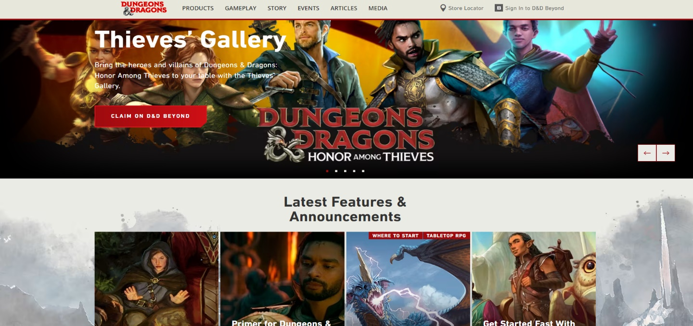

Рисунок 1.1 – Компьютерная версия сайта D&D

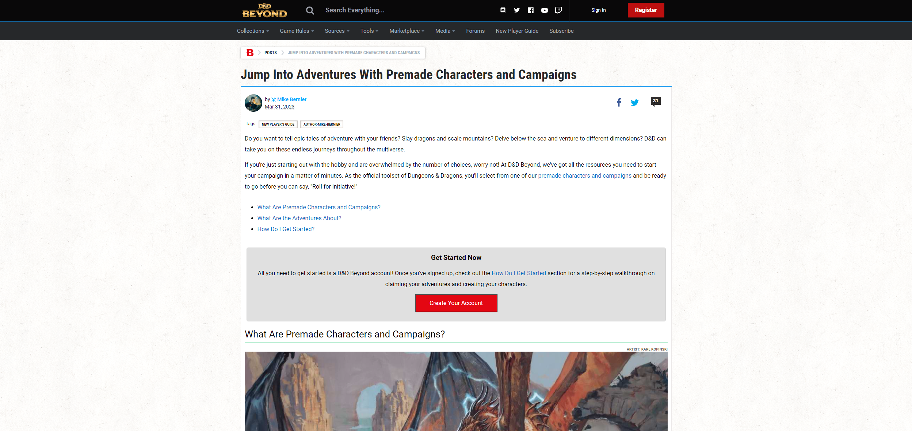

Рисунок 1.2 – Компьютерная версия сайта D&D (открытая новость)

На мобильной версии заметно появление стандартного бургер меню появляющееся при нажатии соответствующего обозначения. При нажатии на нужные вкладки они показывают иные, которые изначально скрыты.

Мобильная версия представлена на рисунке 1.3  
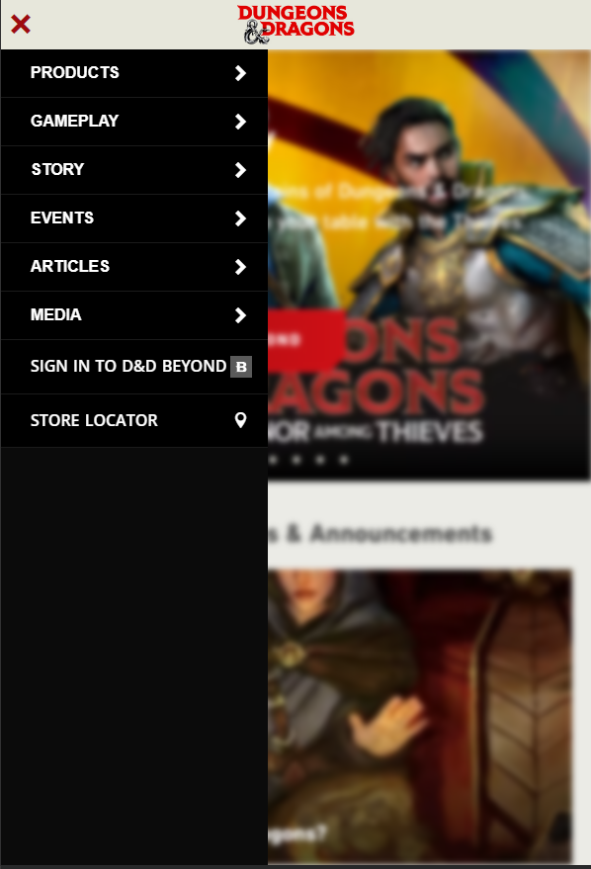

Рисунок 1.3 – мобильная версия сайта D&D

Ещё одним сайтом по днд, хоть и не официальным, но известным является «dnd.su». В местном дизайне выдержан минимализм, изображения видны редко, больше сделан акцент на тексте правил.

Компьютерная версия представлены на рисунке 1.4

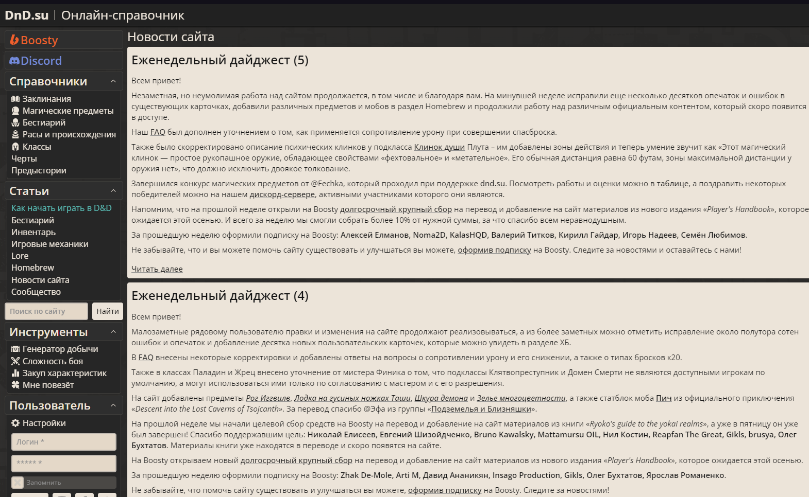

Рисунок 1.4 – компьютерная версия сайта «dnd.su»

В мобильной же версии видно все тоже самое меню-бургер в связи с чем я подумал и решил так же реализовать его, отметя вариант с добавлением мелких ссылок сверху в мобильной версии.

Мобильная версия представлена на рисунке 1.5

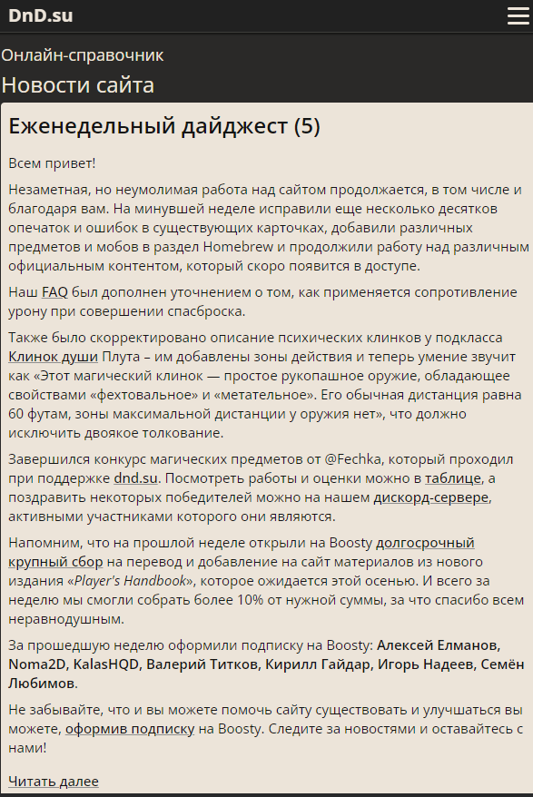

Рисунок 1.5 – мобильная версия сайта «dnd.su»

В итоге проанализировав другие сайты я решил, что попытаюсь погрузить пользователя в нужную атмосферу, где это будет возможно и сделаю более яркое оформление.

# 1.2 Техническое задание

Заказчик: Т.Б. глава межмировой корпорации “Старик и Ученики”. Центральный Офис: Турасская Империя г. Авелорн, ул. Корпоративная 66.

В рамках данного проекта, который выступает в качестве пробы пера для понятия стоит ли продолжать со мной дальнейшую работу мне необходимо разработать сайт для упрощенного перехода пользователей в иные миры, то есть организовать базовое описание системы НРИ и частично облегчить пользователю создание его аватара. Сайт сразу должен вовлекать яркостью дизайна и представлять атмосферу нахождения где-то меж реальностей.

Сайт должен быть понятен любому поколению возможных пользователей.

На главной странице должно будет быть организовано базовое приветствие и вывод новостей, заранее полученных от заказчика в соответствующем файле.

На других страницах должно быть кратко изложено о общих понятиях НРИ, правилах отдельно взятой НРИ, а также особенностях отдельных игровых миров

Также нужно реализовать для пользователя возможность быстрого создания аватара для более быстрого перехода в миры заказчика.

Для облегчения работы разработчик при написании кода может подключать различные библиотеки и фреймворки.

# 1.3 Выбор средств реализации программного продукта

Курсовая работа была написана в редакторе кода IntelliJ IDEA — это интегрированная среда разработки программного обеспечения для многих языков программирования, в частности Java, JavaScript, Python, разработанная компанией JetBrains.

Сайт написан с использование HTML5. Дизайн оформлен при помощи CSS3 с отдельными элементами написанными на SCSS. Для хранения информации использовался XML. Для отображения и реализации различных функций я использовал библиотеку React языка JavaScript. Выбор был сделан в связи с его простотой и облегчением некоторых функций при написании сайта, например отсутствие надобности в копировании кода по нескольку раз, а также возможности разделить код на компоненты, что облегчило навигацию по файлам. Мне очень понравилось и было полезно совмещение HTML и JavaScript в JSX. Отдельно стоит отметить библиотеку Routes являющуюся библиотекой самого React которая позволила сделать маршрутизацию связав все страницы сайта воедино.

# 1.4 Вывод

В данном разделе моей курсовой работы я разобрал аналогичные решения и выделил их преимущества и недостатки. Благодаря этому я смог подсмотреть некоторые особенности.

Также мною было получено техническое задание заказчика, на основе которого будет в дальнейшем разрабатываться сайт. Так же описал используемые при разработке данного проекта технологии.

# 2 Макетирование страниц веб-сайта

# 2.1 Выбор способа верстки

Для верстки сайта я выбрал верстку flexbox. С помощью этой технологии достаточно легко могут располагаться в нужных местах элементы внутри контейнеров, распределяться пространство и выравнивание.

## **2.2 Выбор стилевого оформления**

В связи с техническим заданием акцент делался не только на техническую наполненность, но и на стилистическое оформление, поэтому каждая страница имеет свое неповторимое фоновое изображение. Практически каждый блок сайта имеет прозрачность для того, чтобы пользователь понимал, что он не просто читает текст, а находится в библиотеке, лесу или ином месте.

Навигационное меню было решено сделать не броским чтобы оно не отвлекало пользователя.

## **2.3 Выбор шрифтового оформления**

Основной шрифт сайта: Montserrat — это геометрический гротеск с открытым характером и слегка расширенными пропорциями. Он был взят с сайта «Google Fonts» и подключен через конструкцию @font-face. Montserrat быстро набрал популярность среди дизайнеров благодаря своей универсальности и хорошей читаемости Именно за счет этих качеств я и использовал его в своем курсовом проекте

## **2.4 Разработка логотипа**

Логотип был разработан в графическом редакторе illustrator. Он представляет из себя название системы из белых букв, обведенных фиолетовым контуром. С получившимся логотипом вы можете ознакомиться ниже на рисунке 2.1:

|  |
| --- |
|  |

Рисунок 2.1 – Логотип НРИ «Аркендар»

Логотип было решено сделать простым для лучшего запоминания пользователем.

# 2.5. Разработка пользовательских элементов

Сайт включает в себя различные элементы пользовательского интерфейса. Можно выделить: навигационное меню, контейнеры правил, а также функциональную страницу создания персонажа, на которой пользователь может без напряжения для разума рассчитать базовые характеристики и параметры своего персонажа по указанным правилам, а также благодаря слайдеру увидеть примеры персонажей.

Навигационное меню включает в себя каждую отдельную страницу ссылки на которые располагаются вокруг логотипа, являющегося ссылкой на главную страницу. Навигационное меню можно увидеть на рисунке 2.2



Рисунок 2.2 – навигационное меню сайта

Как уже было сказано пользователь может рассчитать характеристики, для примера были подняты на 1 значения силы и интеллекта влияющие на физический и магический урон. Все вышеописанное видно на изображении 2.3

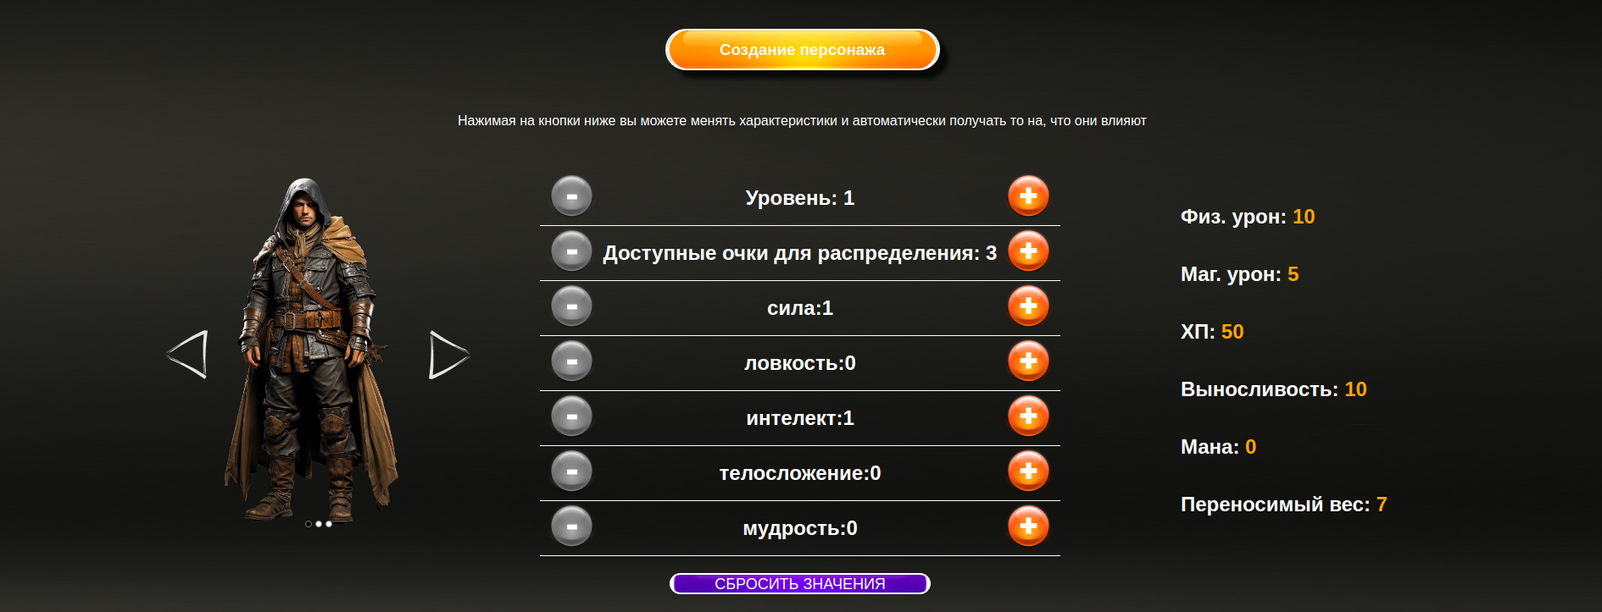

Рисунок 2.3 – страница создания персонажа с работающим калькулятором характеристик и слайдером

На странице с правилами можно увидеть контейнеры каждый из которых при нажатии открывает модальное окно с информацией. Это все можно увидеть на рисунках 2.4 и 2.5.

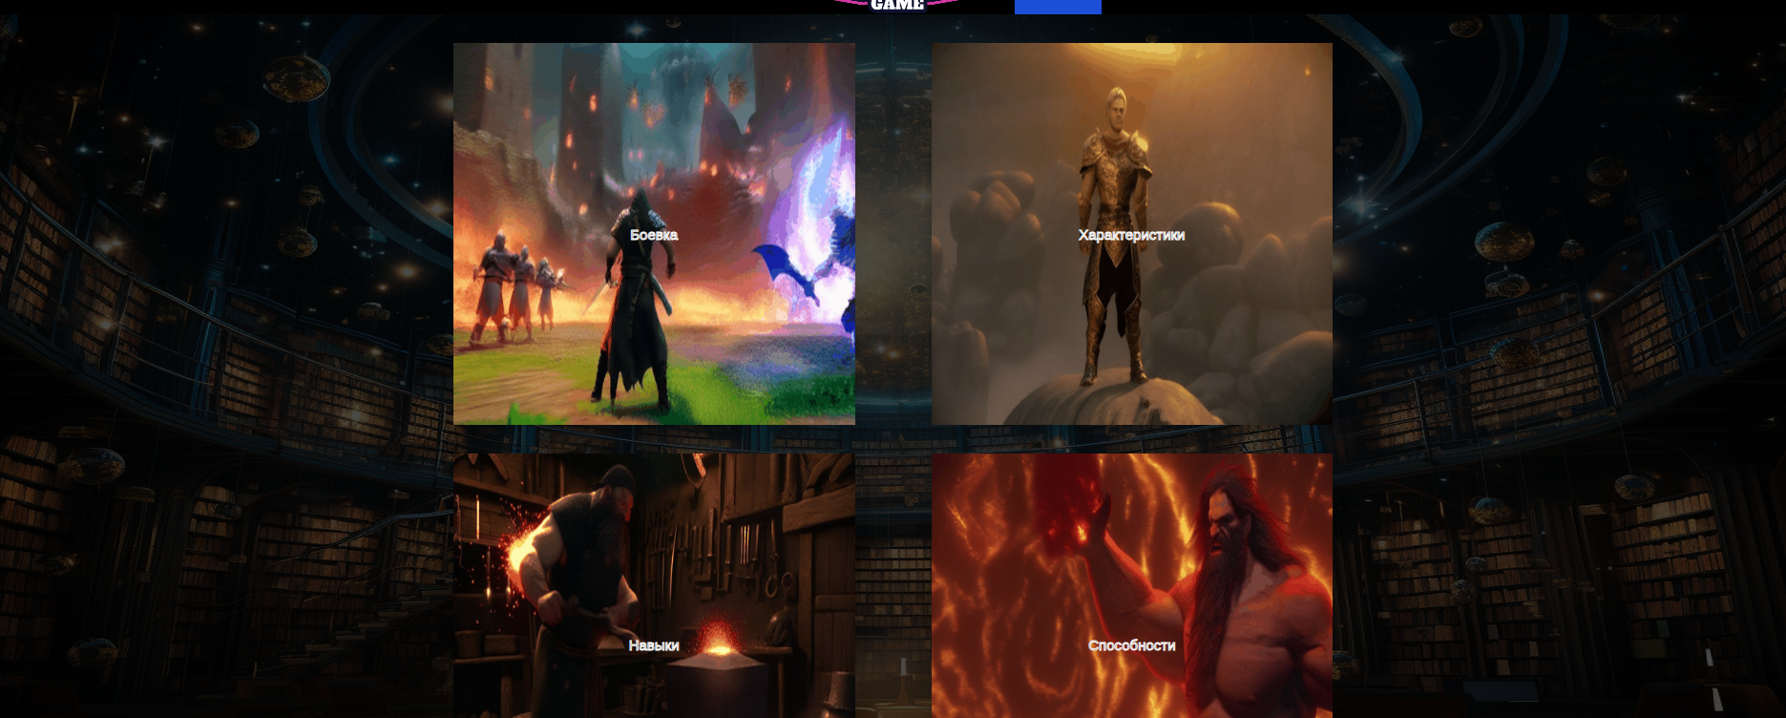

Рисунок 2.4 – страница правил

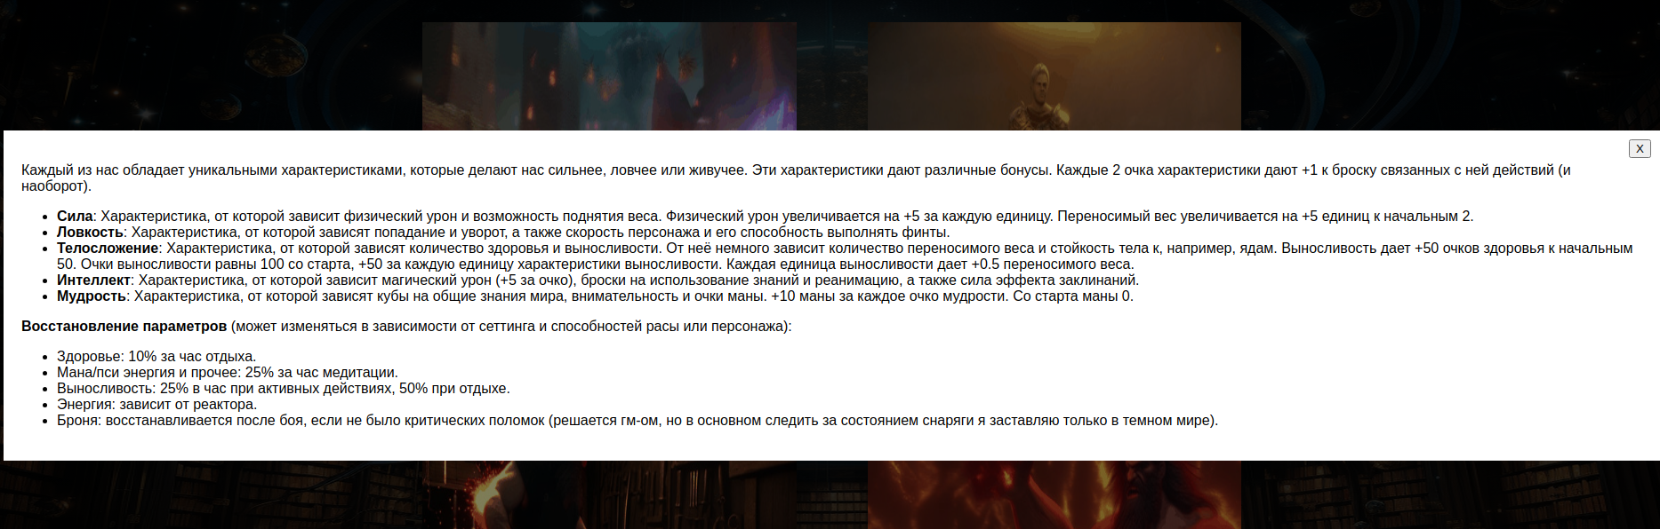

Рисунок 2.5 – страница правил после открытия модального окна

Таким образом пользователю были предоставлены возможности перемещения по страницам, открытия доп. Информации в модальных окнах и возможность расчета характеристик.

# 2.6 Разработка спецэффектов

Я решил не заполнять сайт множеством спецэффектов за счет того, что он и так достаточно пестрый.

Я добавил gif изображения на контейнеры страницы правил, показанных выше которые проигрываются при наведении чтобы пользователь видел к чему относится тот или иной контейнер “в живую”.

Так же навигационное меню было сделано так что при наведении выбранный элемент слегка подсвечивается синим, а при нахождении на страницах кроме главной нынешняя страница подсвечивается. Это продемонстрированно на Рисунке 2.6.



Рисунок 2.6 – отображение страницы, на которой находится пользователь

# 2.7 Выводы

В данном разделе я разобрал свою верстку и особенности дизайна веб-сайта. Были затронуты такие аспекты как пользовательские элементы и спецэффекты.

# 3 Реализация структуры веб-сайта

# 3.1 Структура HTML-документа

В связи с использованием React страница HTML фактически была одна имеющая только div с id равным root. Однако если рассматривать итоговые страницы с уже отрендеренными элементами, то сверху находится header с навигационным меню. Под ним расположился Main который меняется каждой страницей, в большинстве страниц там распологается контейнер div с классом «homeMain» в котором располагаются остальные элементы. Под всем этим находится footer с базовой информацией. Так как я использовал JSX для совмещения HTML и JavaScript в своем проекте и не редко функции JavaScript находились вместе HTML кодом приложении будут показаны JSX файлы полностью для экономии места.

# 3.2 Добавление таблиц стилей Sass и CSS

Я использовал Scss только для CSS файла, в котором у меня было основное число часто используемых стилей. В остальном использовался CSS, иногда я прибегал к так называемым inline стилям чтобы управлять некоторыми небольшими тегами на прямую, что конечно же не удобно и раздувает код в связи с чем использовалось только на одной странице.

# 3.3 Использование стандартов XML (SVG)

В рамках данного проекта XML использовался для хранения небольшого колличества информации. Его преобразование в код производилось через библиотеку fast xml parse.

Язык разметки SVG использован только для логотипа, который можно найти в разделе 2.4.

# 3.4 Управление элементами DOM

Объектная модель документа DOM либо DOM определяет логическую структуру HTML-страницы и в основном представляет собой интерфейс нашей веб-страницы.

В моем проекте управлением элементами DOM занимается библиотека React которая использует виртуальный DOM. Виртуальный DOM — это концепция программирования, в которой идеальное или «виртуальное» представление пользовательского интерфейса хранится в памяти и синхронизируется с «настоящим» DOM при помощи библиотеки, такой как ReactDOM.

# 3.5 Выводы

В рамках данного раздела была рассмотрена структура моего проекта, общая структура страниц и мои способы управления DOM.

# 4. Тестирование веб-сайта

# 4.1 Адаптивный дизайн веб-сайта

Адаптивный веб-дизайн — дизайн веб-страниц, обеспечивающий правильное отображение сайта на различных устройствах, подключённых к интернету, и динамически подстраивающийся под заданные размеры окна браузера.

Целью адаптивного веб-дизайна является универсальность отображения содержимого веб-сайта для различных устройств. Для того, чтобы веб-сайт был удобно просматриваемым с устройств форматов и с экранами различных разрешений, по технологии адаптивного веб-дизайна не нужно создавать отдельные версии веб-сайта для отдельных видов устройств. Один сайт может работать на смартфоне, планшете, ноутбуке и телевизоре с выходом в интернет, то есть на всем спектре устройств.

В нашем случае адаптивная верстка предполагает скрытие нашего основного меню с бургер меню. При создании сайта было принято решение не использовать фиксированные контрольные точки для подключения медиа запросов (исключение: бургер меню), а подключать их там, где это необходимо в тот момент, когда изображение становится сжатым, шрифт становится слишком большим для данного устройства и т.д. Посредством медиа запроса при ширине экрана 768px и меньше навигационное меню прячется в бургер меню, которое для удобства расположена справа от логотипа: большинство людей держат свой смартфон в правой руке и нажимают на экран больший пальцем. Чтобы они не тянулись в другой конец экрана, тем самым перехватывая лишний раз телефон, было принято именно это решение.

Ниже, на рисунках 4.1, 4,2, 4.3 и 4.4, представлены различные страницы проекта, а также их адаптивная версия (мобильная и планшетная).

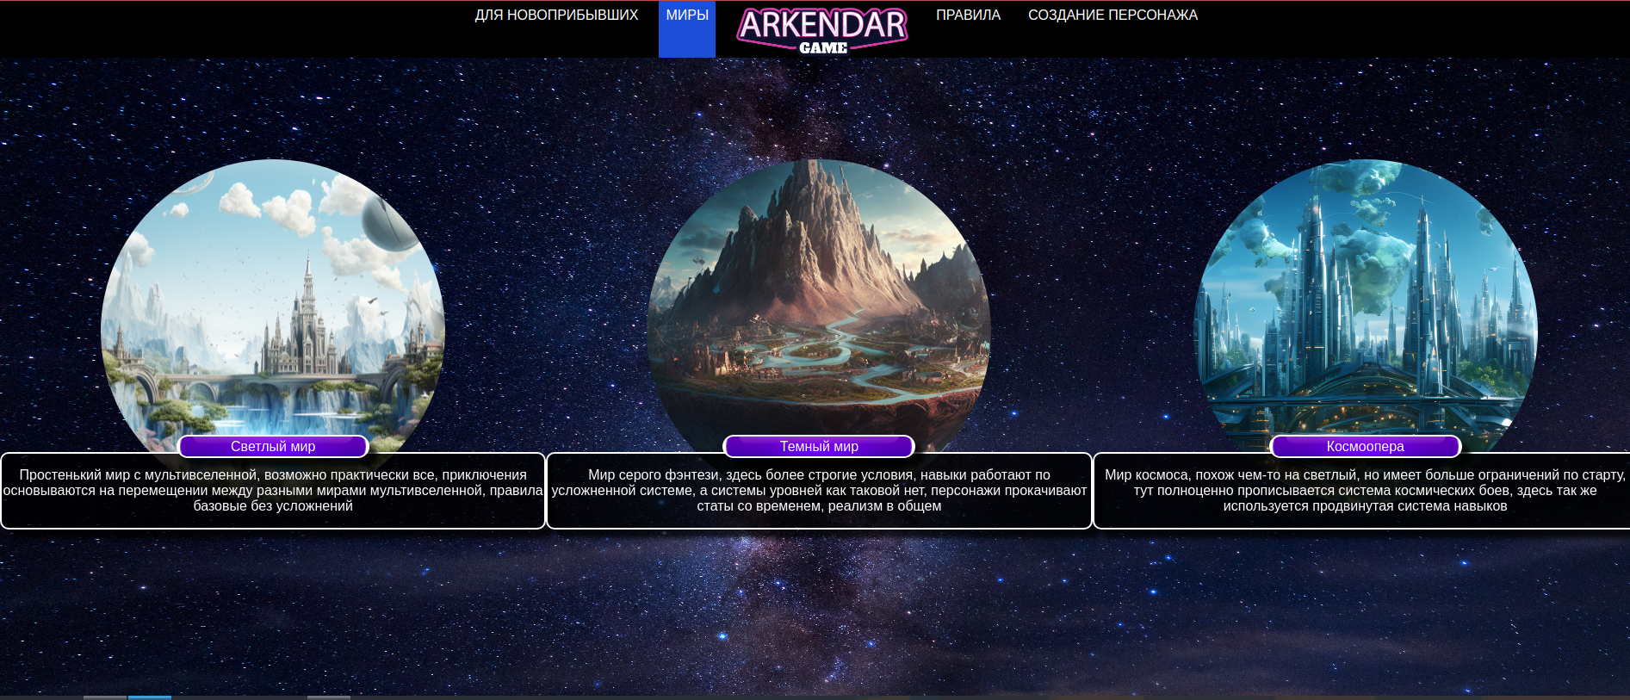

Рисунок 4.1 – компьютерная версия страницы «миры»

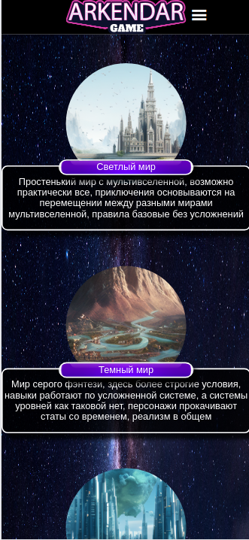. 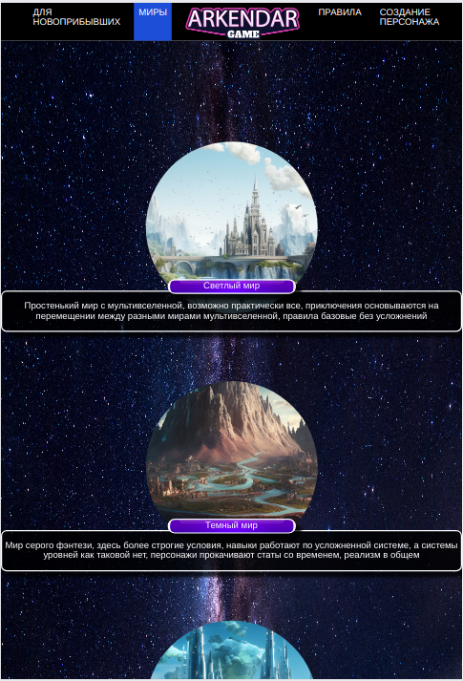

Рисунок 4.2 – Мобильная и планшетная версия страницы «Миры»

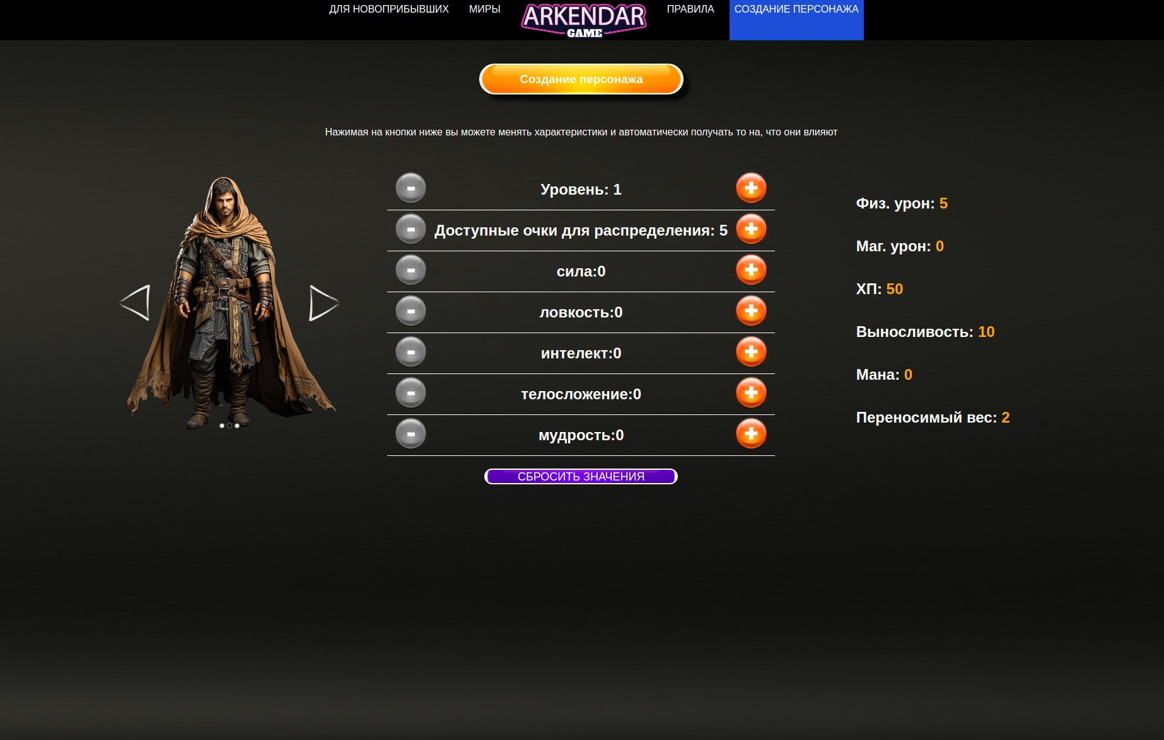

Рисунок 4.3 – компьютерная версия страницы «создание персонажа»

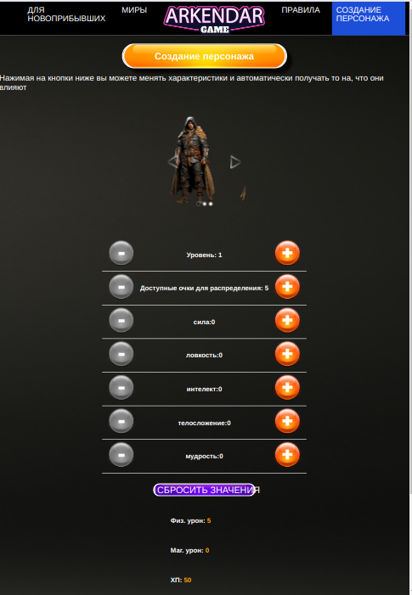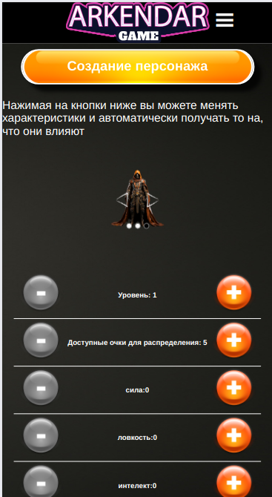

Рисунок 4.3 – Мобильная и планшетная версия страницы «создание персонажа»

# 4.2 Кроссбраузерность веб-сайта

Сперва стоит разобраться, что же такое кроссбраузерность. Кроссбраузерность – это свойство веб-сайта отобраться и функционировать во всех популярный браузерах идентично. Зайдя на сайт Консорциума Всемирной паутины (W3C), я выяснил, что в топ-5 популярных в мире браузеров входят Google Chrome, Microsoft Edge, Mozilla Firefox, Safari и Opera.

Для теста были выбрали следующие браузеры: Google Chrome и Mozilla Firefox. Ниже на изображении 4.5 представлены результаты тестов:

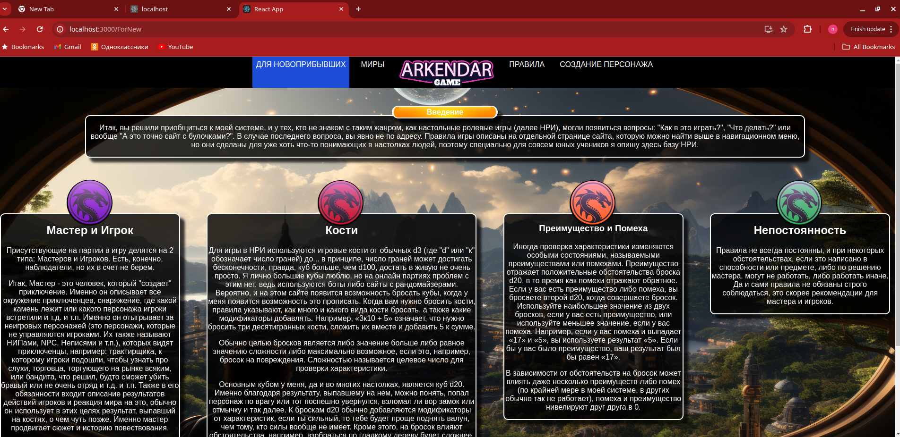 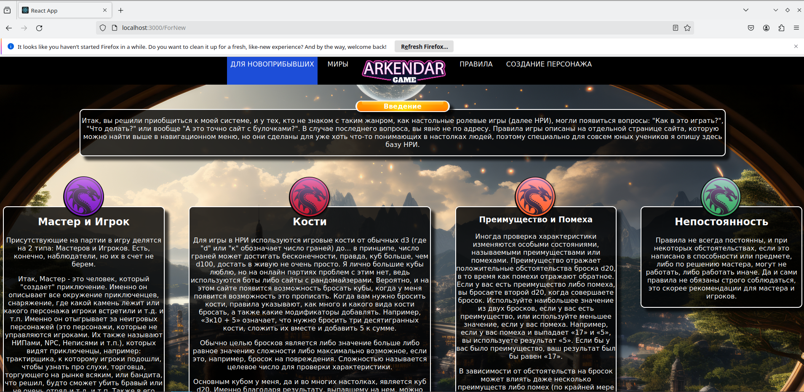

изображение 4.5 – Веб-сайт в браузерах: сверху – Google Chrome, снизу- Mozilla Firefox

По итогам тестов можно сказать, что мой веб-сайта имеет кроссбраузерность и корректно отображает шрифты в выбранных браузерах.

# 4.3 Руководство пользователя

При попадании на главную страницу сайта пользователь может увидеть навигационное меню, используемое для перемещения по сайту. Ниже он может прочитать приветствие и последние новости.

Перейдя в раздел “для новоприбывших” узнать базовую информацию о НРИ

В разделе “Миры” может прочитать о нынешних игровых мирах.  
В разделе “правила” при нажатии на контейнеры узнать соответствующую подписи информацию.

В разделе “Создание персонажа” пользователь может, нажимая на кнопки рассчитать нужные характеристики.

# 4.4 Выводы

В данном разделе мы рассмотрели само понятие адаптивный дизайн веб-сайта. Было рассказано, за счет чего я достигал адаптивности, приведены наглядные примеры.

Было рассмотрено определение понятия кроссбраузерности сайта. Ниже были приведены изображения, согласно которым можно сделать вывод, что сайт получился кроссбраузерным.

Также было написано подробное руководство пользования сайтом, который, при желании, заказчик сможет разместить на сайте.

# 5. Заключение

По итогу был разработан приятный глазу сайт, на котором есть удобный интерфейс и вся необходимая информация для потенциальных посетителей. В соответствии с техническим заданием заказчика был реализован весь желаемый функционал сайта.

Благодаря данному курсовому проекту я лучше стал работать с библиотекой React.

После некоторых небольших изменений сайт понравился заказчику и оставил о мне приятные впечатления и явный задел на будущее для более крупного проекта.

В разделе «Постановка задачи» мы подробно ознакомились с другими сайтами НРИ, а также выделили их основные преимущества. Также мы подробно описали выбор средств реализации продукта и выделили его главные преимущества.

В конце готовый продукт был протестирован на наличие кроссбраузерности и адаптивности под разные устройства.

Ссылка на github: https://github.com/nordikus/Arkendar-1.0

# 6. Использованные литературные источники

1. Руководство по графическому редактору Figma, [Электронный ресурс]. – Режим доступа: https://vc.ru/design/184941-figma-vse-chto-vam-nuzhno-znat. Дата доступа: 22.02.2024.
2. hexlet– онлайн школа программирования [Электронный ресурс]. - режим доступа - <https://ru.hexlet.io> – дата доступа – 8.03.2024
3. Metanit - Сайт о программировании [Электронный ресурс]. - режим доступа – Metanit.com – дата доступа – 08.03.2024
4. geekforgeeks- Сайт о программировании. [Электронный ресурс]. - режим доступа – Metanit.com – дата доступа – 18.03.2024

# Приложение А Прототипы веб-страниц

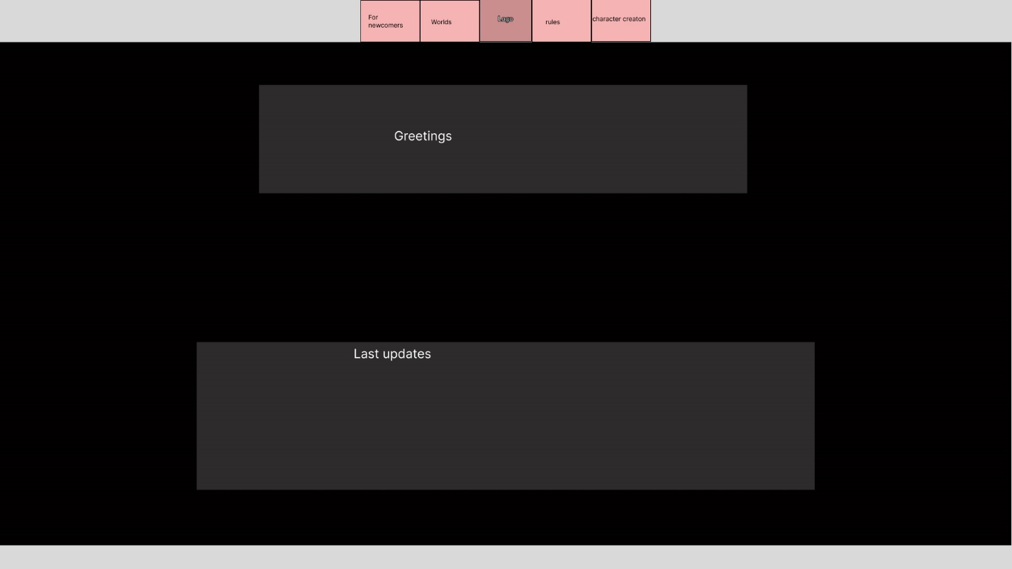

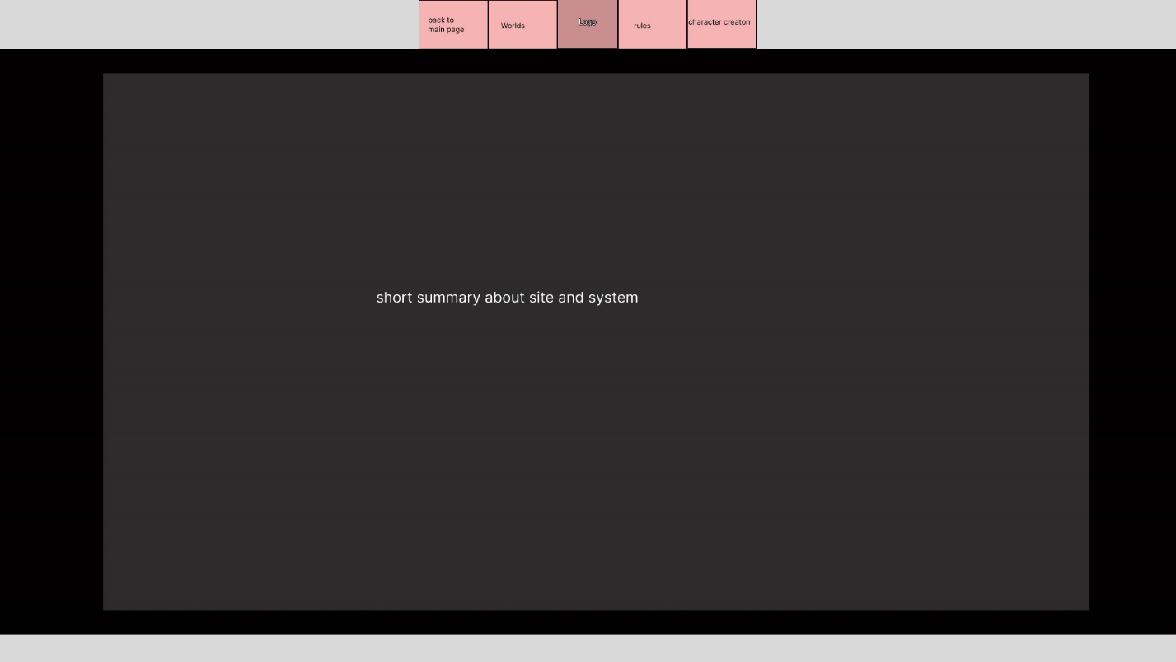

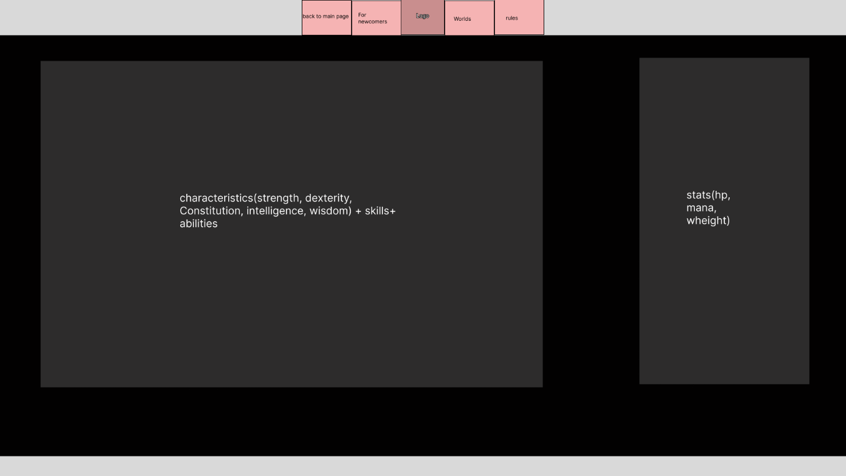

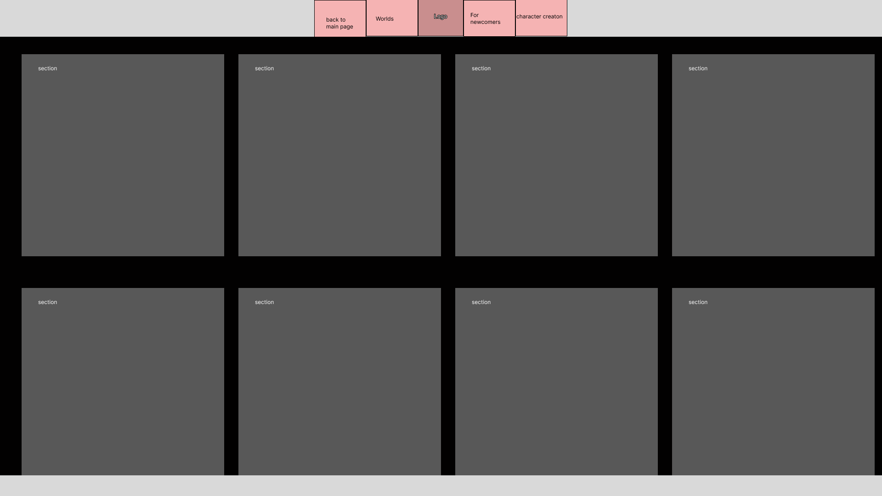

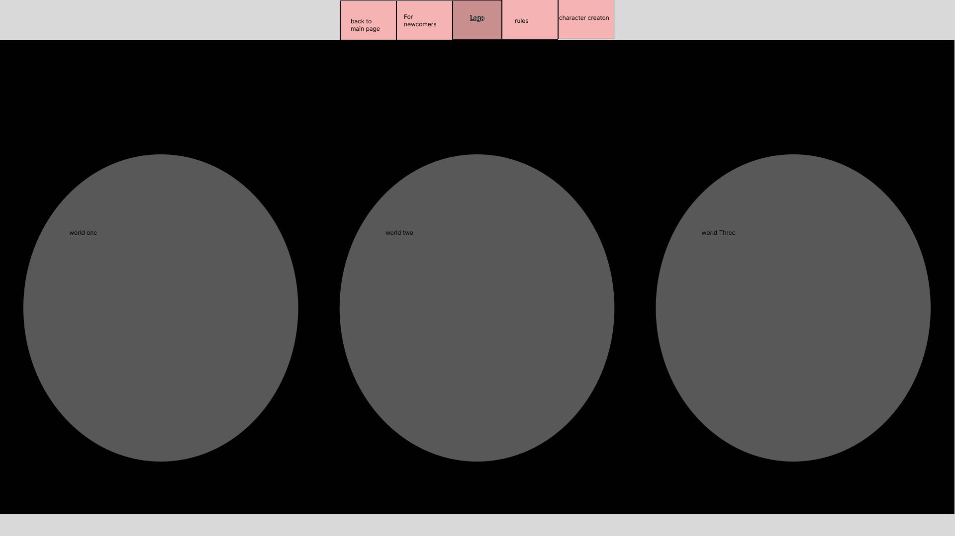

|  |
| --- |
|  |

# Приложение Б Макет страниц

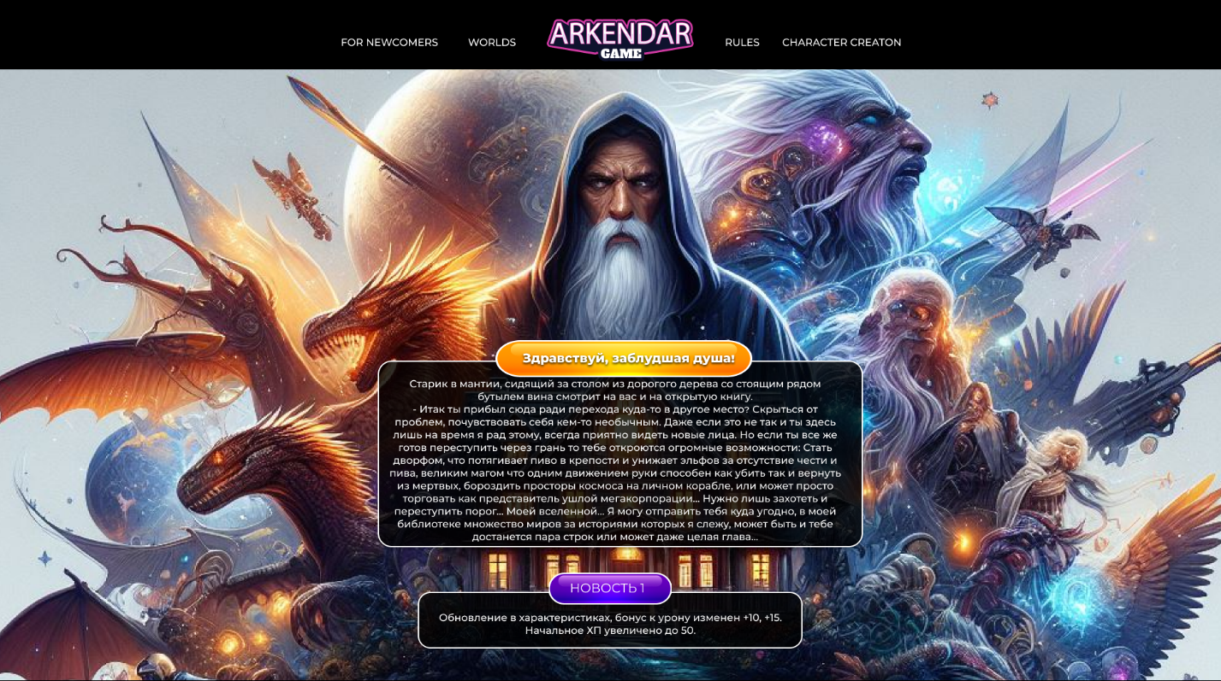 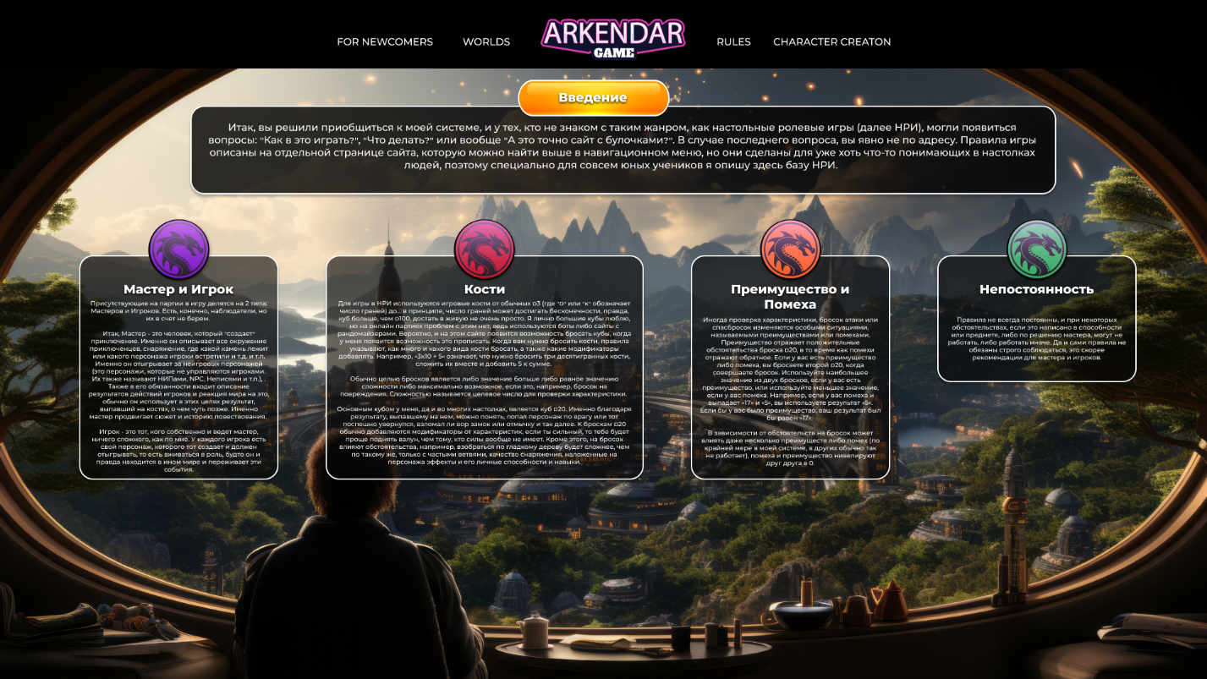

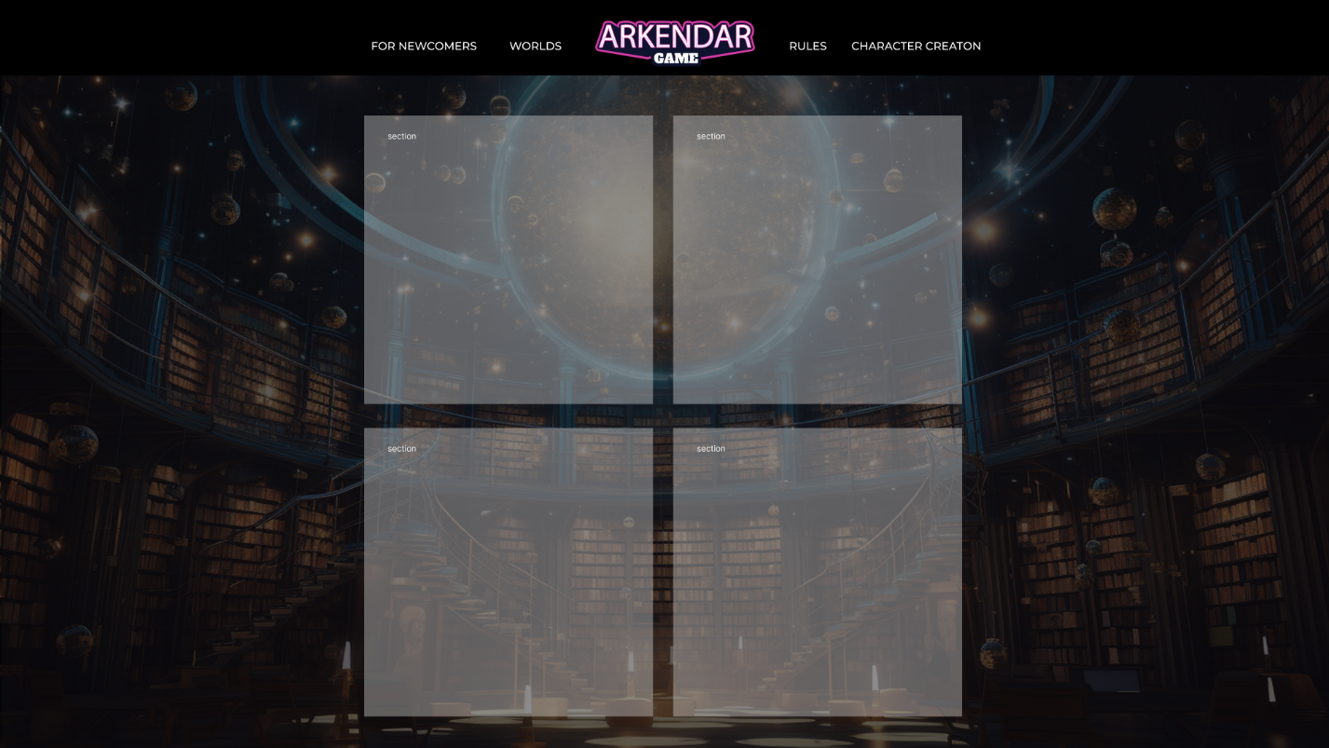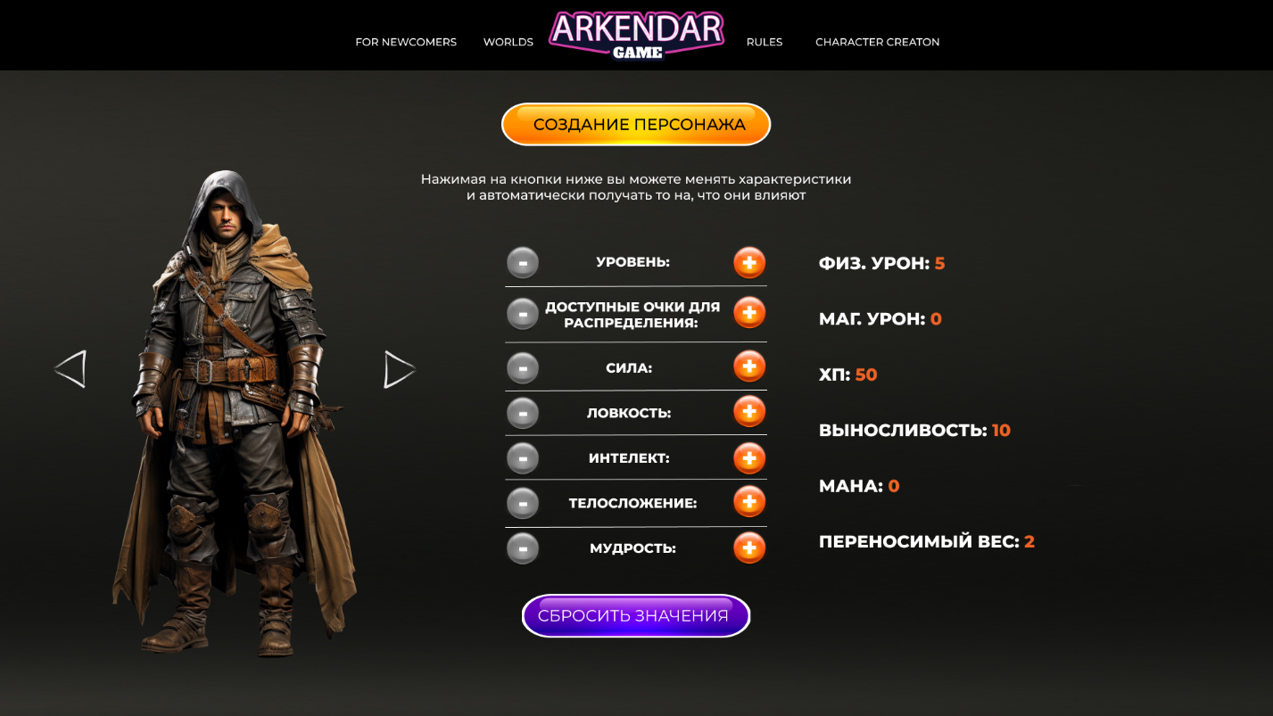

# Приложение В Листинг HTML-документа

|  |
| --- |
| <!DOCTYPE html>  <html lang="en">  <head>  <meta charset="utf-8" />  <link rel="icon" href="%PUBLIC_URL%/icon.png" />  <meta name="viewport" content="width=device-width, initial-scale=1" />  <meta  name="description"  content="Web site created using create-react-app"  />  <link rel="manifest" href="%PUBLIC_URL%/manifest.json" />  <title>Arkendar</title>  </head>  <body>  <noscript>You need to enable JavaScript to run this app.</noscript>  <div id="root"></div>  </body>  </html> |

Рисунок 3.1 – структура imdex.html

|  |
| --- |
| import {Navbar} from "./components/Navbar";  import {Route, Routes} from "react-router-dom";  import './app.css';  import {Home, Rules, ForNew, Worlds, CharCreate} from "./components/pages";  function App() {  return (<div className="App">  <header>  <Navbar/>  </header>  <main>  <Routes>  <Route path="/ForNew" element={<ForNew/>}/>  <Route path="/Worlds" element={<Worlds/>}/>  <Route path="/" element={<Home/>}/>  <Route path="/Rules" element={<Rules/>}/>  <Route path="/CharCreate" element={<CharCreate/>}/>  </Routes>  </main>  <footer>  <div><p>Главный Разработчик и гм ТБ</p></div>  </footer>  </div>);  }  export default App; |

Рисунок 3.2 – структура App.jsx,

|  |
| --- |
| import logo from './Logo.svg';  import "./Navbar.css";  import {Link, NavLink} from "react-router-dom";  import {useEffect, useState} from "react";  export const Navbar = () => {  const [isMobile, setIsMobile] = useState(window.innerWidth <= 768);  const [isOpen, setIsOpen] = useState(false);  useEffect(() => {  window.addEventListener("resize", () => {  setIsMobile(window.innerWidth <= 768);  });  }, []);  return (<nav>  {isMobile ? (<div className="logo-mobile">  <img className="logo" alt={"logo"} src={logo}/>  <button className="menu-button" onClick={() => setIsOpen(!isOpen)}>☰</button>  </div>) : (<ul>  <li>  <NavLink to="/ForNew">ДЛЯ НОВОПРИБЫВШИХ</NavLink>  </li>  <li>  <NavLink to="/Worlds">МИРЫ</NavLink>  </li>  <li>  <Link to="/">  <img className="logo" alt={"logo"} src={logo}/>  </Link>  </li>  <li>  <NavLink to="/Rules">ПРАВИЛА</NavLink>  </li>  <li>  <NavLink to="/CharCreate">СОЗДАНИЕ ПЕРСОНАЖА</NavLink>  </li>  </ul>)}  {isMobile && isOpen && (<ul className={isOpen ? 'open' : ''}>  <li>  <NavLink to="/">Главная страница</NavLink>  </li>  <li>  <NavLink to="/ForNew">Для новоприбывших</NavLink>  </li>  <li>  <NavLink to="/Worlds">Миры</NavLink>  </li>  <li>  <NavLink to="/Rules">Правила</NavLink>  </li>  <li>  <NavLink to="/CharCreate">Создание персонажа</NavLink>  </li>  </ul>)}  </nav>);  }; |

Рисунок 3.3 – структура Navbar.jsx,

|  |
| --- |
| import './home.css'  import {readNews} from "./news.utils";  import {useEffect, useState} from "react";  export const Home = () => {  const [news, setNews] = useState(null);  useEffect(() => {  const fetchNews = async () => {  const newsData = await readNews();  setNews(newsData);  };  fetchNews();  }, []);  return <div className="homeMain" id='mainPage'>  <div className="main-container">  <div className="title-container" id="orange">  <h4>Здравствуй, заблудшая душа!</h4>  </div>  <div className="text-container">  <p>Старик в мантии, сидящий за столом из дорогого дерева со стоящим рядом бутылем вина смотрит на вас и на открытую книгу.  </p>  <p>  - Итак ты прибыл сюда ради перехода куда-то в другое место? Скрыться от проблем, почувствовать себя кем-то необычным. Даже если это не так и ты здесь лишь на время я рад этому, всегда приятно видеть новые лица. Но если ты все же готов переступить через грань то тебе откроются огромные возможности: Стать дворфом, что потягивает пиво в крепости и унижает эльфов за отсутствие чести и пива, великим магом что одним движением руки способен как убить так и вернуть из мертвых, бороздить просторы космоса на личном корабле, или может просто торговать как представитель ушлой мегакорпорации… Нужно лишь захотеть и переступить порог… Моей вселенной... Я могу отправить тебя куда угодно, в моей библиотеке множество миров за историями которых я слежу, может быть и тебе достанется пара строк или может даже целая глава...  </p>  </div>  </div>  <div className="main-container">  <div className="title-container" id='purple'><h4>Новости</h4></div>  <div className="text-container">  {news && news.map((item, index) => <p key={index}>{item.message}</p>)}  </div>  </div>  </div>;  }; |

Рисунок 3.4 – структура home.jsx,

|  |
| --- |
| import React from "react";  import "./forNew.css"  import purpleDragon from './purpleDragon.png';  import redDragon from './redDragon.png';  import orangeDragon from './orangeDragon.png';  import greenDragon from './greenDragon.png';  export const ForNew = () => {  return <div className="homeMain" id='forNewPage'>  <div className="main-container" style={{width: "80%"}}>  <div className="title-container" id="orange">  <h4>Введение</h4>  </div>  <div className="text-container">  <p>  Итак, вы решили приобщиться к моей системе, и у тех, кто не знаком с таким жанром, как  настольные  ролевые  игры (далее НРИ), могли появиться вопросы: "Как в это играть?", "Что делать?" или вообще "А это  точно  сайт с  булочками?". В случае последнего вопроса, вы явно не по адресу.  Правила игры описаны на отдельной странице сайта, которую можно найти выше в навигационном меню,  но они  сделаны для уже хоть что-то понимающих в настолках людей, поэтому специально для совсем юных  учеников я  опишу здесь базу НРИ.  </p>  </div>  </div>  <div className="row-container">  <div className="main-container">  <div className="image-container">  <img src={purpleDragon}/>  </div>  <div className="text-container">  <h2>Мастер и Игрок</h2>  <p>  Присутствующие на партии в игру делятся на 2 типа: Мастеров и Игроков. Есть, конечно,  наблюдатели, но их  в  счет не берем.  </p>  <p> Итак, Мастер - это человек, который "создает" приключение. Именно он описывает все окружение  приключенцев, снаряжение, где какой камень лежит или какого персонажа игроки встретили и  т.д. и т.п.  Именно  он  отыгрывает за неигровых персонажей (это персонажи, которые не управляются игроками. Их также  называют  НИПами,  NPC, Неписями и т.п.), которых видят приключенцы, например: трактирщика, к которому игроки  подошли,  чтобы  узнать про слухи, торговца, торгующего на рынке всяким, или бандита, что решил,  будто сможет убить бравый или не очень отряд и т.д. и т.п. Также в его обязанности входит  описание  результатов действий  игроков и реакция мира на это, обычно он использует в этих целях результат, выпавший на  костях, о чем  чуть  позже. Именно мастер продвигает сюжет и историю повествования.  </p>  <p>  Игрок - это тот, кого собственно и ведет мастер, ничего сложного, как по мне. У каждого  игрока есть свой  персонаж,  которого тот создает и должен отыгрывать, то есть вживаться в роль, будто он и правда  находится в ином  мире  и переживает эти события.  </p>  </div>  </div>  <div className="main-container" id='cubes'>  <div className="image-container">  <img src={redDragon}/>  </div>  <div className="text-container">  <h2>Кости</h2>  <p>  Для игры в НРИ используются игровые кости от обычных d3 (где "d" или "к" обозначает число  граней) до...  в  принципе, число граней может достигать  бесконечности, правда, куб больше, чем d100, достать в живую не очень просто. Я лично  большие кубы  люблю,  но на  онлайн партиях проблем с этим нет, ведь используются боты либо сайты с рандомайзерами.  Вероятно, и на  этом  сайте появится возможность бросать кубы, когда у меня появится возможность это прописать.  Когда вам нужно бросить кости, правила указывают, как много и какого вида кости бросать, а  также какие  модификаторы добавлять. Например, «3к10 + 5» означает, что нужно бросить три десятигранных  кости,  сложить их  вместе и добавить 5 к сумме.  </p>  <p>Обычно целью бросков является либо значение больше либо равное значению сложности либо  максимально  возможное,  если это, например, бросок на повреждения. Сложностью называется целевое число для проверки  характеристики.  </p>  <p>  Основным кубом у меня, да и во многих настолках, является куб d20. Именно благодаря  результату,  выпавшему  на  нем,  можно понять, попал персонаж по врагу или тот поспешно увернулся, взломал ли вор замок или  отмычку и так  далее. К броскам d20 обычно добавляются модификаторы от характеристик, если ты сильный, то  тебе будет  проще  поднять валун, чем тому, кто силы вообще не имеет. Кроме этого, на бросок влияют  обстоятельства,  например,  взобраться по гладкому дереву будет сложнее, чем по такому же, только с частыми ветвями,  качество  снаряжения,  наложенные на персонажа эффекты и его личные способности и навыки.  </p>  </div>  </div>  <div className="main-container">  <div className="image-container">  <img src={orangeDragon}/>  </div>  <div className="text-container">  <h3>Преимущество и Помеха </h3>  <p>  Иногда проверка характеристики изменяются особыми состояниями,  называемыми  преимуществами или помехами. Преимущество отражает положительные обстоятельства броска d20,  в то время  как  помехи отражают обратное. Если у вас есть преимущество либо помеха, вы бросаете второй d20,  когда  совершаете  бросок. Используйте наибольшее значение из двух бросков, если у вас есть преимущество, или  используйте  меньшее значение, если у вас помеха. Например, если у вас помеха и выпадает «17» и «5», вы  используете  результат «5». Если бы у вас было преимущество, ваш результат был бы равен «17».  </p>  <p>В зависимости от обстоятельств на бросок может влиять даже несколько преимуществ либо помех  (по крайней  мере в моей системе, в других обычно так не работает), помеха и преимущество нивелируют друг  друга в  0.  </p>  </div>  </div>  <div className="main-container">  <div className="image-container">  <img src={greenDragon}/>  </div>  <div className="text-container">  <h2>Непостоянность</h2>  <p>Правила не всегда постоянны, и при некоторых обстоятельствах, если это написано в способности  или  предмете, либо по решению мастера, могут не работать, либо работать иначе. Да и сами правила  не обязаны  строго соблюдаться, это скорее рекомендации для мастера и игроков.</p>  </div>  </div>  </div>  </div>  }; |

Рисунок 3.5 – структура forNew.jsx,

|  |
| --- |
| import './rules.css';  import {FightRules} from "./rulescontainers/FightRules";  import {CharacteristicsRules} from "./rulescontainers/CharacteristicsRules";  import {SkillsRules} from "./rulescontainers/SkillsRules";  import {AbilitiesRules} from "./rulescontainers/AbilitiesRules";  export function Rules() {  return (  <div className="rulesContainers" id='rulesPage'>  <div className="containersRow">  <FightRules/>  <CharacteristicsRules/>  <SkillsRules/>  <AbilitiesRules/>  </div>  </div>  );  } |

Рисунок 3.6 – структура Rules.jsx,

|  |
| --- |
| import {useState} from "react";  export function AbilitiesRules() {  const [modalOpen, setModalOpen] = useState(false);  const openModal = () => {  setModalOpen(true);  };  const closeModal = () => {  setModalOpen(false);  };  return (  <div className="RuleContainer" id='abilities' onClick={openModal}>  <span>Способности</span>  {modalOpen && (  <div className="modal-overlay" onClick={closeModal}>  <div className="modal-window" onClick={e => e.stopPropagation()}>  <button className="close-button" onClick={closeModal}>X</button>  <div>  <p><b>Способности</b>: Каждый из нас обладает определенной особенностью в использовании  своих навыков, будь то особый рецепт, удар или просто хорошее зрение. Это и есть  способности.</p>  <p>Способности делятся на два типа: <b>Активные</b> и <b>Пассивные</b>.</p>  <ul>  <li><b>Активные</b>: Требуют действия для использования. Например, использование магом  заклинания или поиск слабой точки у противника.  </li>  <li><b>Пассивные</b>: Работают сами по себе. Например, более крепкая кожа, двойная  атака, сопротивление огню.  </li>  </ul>  <p>Если с пассивными способностями все понятно (они просто работают), то у активных  способностей обычно есть следующее описание:</p>  <ul>  <li><b>Название</b>: Здесь все понятно.</li>  <li><b>Описание</b>: Что делает способность, эффекты, урон и т.д.</li>  <li><b>Стоимость</b>: Сколько единиц определенного параметра (например, хп,  выносливости, маны или что-то еще) нужно потратить на использование. Если не  хватает, способность просто не сработает.  </li>  <li><b>Длительность</b>: Если способность, например, усиливает персонажа, то она может  давать эффекты несколько ходов подряд.  </li>  <li><b>КД (Кулдаун)</b>: Сколько времени должно пройти, чтобы использовать способность  повторно.  </li>  </ul>  </div>  </div>  </div>  )}  </div>  );  } |

Рисунок 3.7 – структура AbilitiesRules.jsx,

|  |
| --- |
| import {useState} from "react";  export function CharacteristicsRules() {  const [modalOpen, setModalOpen] = useState(false);  const openModal = () => {  setModalOpen(true);  };  const closeModal = () => {  setModalOpen(false);  };  return (  <div className="RuleContainer" id='characteristics' onClick={openModal}>  <span>Характеристики</span>  {modalOpen && (  <div className="modal-overlay" onClick={closeModal}>  <div className="modal-window" onClick={e => e.stopPropagation()}>  <button className="close-button" onClick={closeModal}>X</button>  <div>  <p>Каждый из нас обладает уникальными характеристиками, которые делают нас сильнее, ловчее  или живучее. Эти характеристики дают различные бонусы. Каждые 2 очка характеристики дают  +1 к броску связанных с ней действий (и наоборот).</p>  <ul>  <li><b>Сила</b>: Характеристика, от которой зависит физический урон и возможность  поднятия веса. Физический урон увеличивается на +5 за каждую единицу. Переносимый  вес увеличивается на +5 единиц к начальным 2.  </li>  <li><b>Ловкость</b>: Характеристика, от которой зависят попадание и уворот, а также  скорость персонажа и его способность выполнять финты.  </li>  <li><b>Телосложение</b>: Характеристика, от которой зависят количество здоровья и  выносливости. От неё немного зависит количество переносимого веса и стойкость тела  к, например, ядам. Выносливость дает +50 очков здоровья к начальным 50. Очки  выносливости равны 100 со старта, +50 за каждую единицу характеристики выносливости.  Каждая единица выносливости дает +0.5 переносимого веса.  </li>  <li><b>Интеллект</b>: Характеристика, от которой зависит магический урон (+5 за очко),  броски на использование знаний и реанимацию, а также сила эффекта заклинаний.  </li>  <li><b>Мудрость</b>: Характеристика, от которой зависят кубы на общие знания мира,  внимательность и очки маны. +10 маны за каждое очко мудрости. Со старта маны 0.  </li>  </ul>  <p><b>Восстановление параметров</b> (может изменяться в зависимости от сеттинга и  способностей расы или персонажа):</p>  <ul>  <li>Здоровье: 10% за час отдыха.</li>  <li>Мана/пси энергия и прочее: 25% за час медитации.</li>  <li>Выносливость: 25% в час при активных действиях, 50% при отдыхе.</li>  <li>Энергия: зависит от реактора.</li>  <li>Броня: восстанавливается после боя, если не было критических поломок (решается  гм-ом, но в основном следить за состоянием снаряги я заставляю только в темном  мире).  </li>  </ul>  </div>  </div>  </div>  )}  </div>  );  } |

Рисунок 3.8 – структура CharacteristicsRules.jsx,

|  |
| --- |
| import {useState} from "react";  export function FightRules() {  const [modalOpen, setModalOpen] = useState(false);  const openModal = () => {  setModalOpen(true);  };  const closeModal = () => {  setModalOpen(false);  };  return (  <div className="RuleContainer" id='fight' onClick={openModal}>  <span>Боевка</span>  {modalOpen && (  <div className="modal-overlay" onClick={closeModal}>  <div className="modal-window" onClick={e => e.stopPropagation()}>  <button className="close-button" onClick={closeModal}>X</button>  <div>  <p><b>Бой</b> - это то, без чего редко обходятся великие приключения. Он делится на ходы  игроков и противников. Тот, кто сейчас будет ходить, определяется либо кубом инициативы  (от ловкости), либо мастером. Один раунд боя идет примерно 6 секунд. Успеть все, что  угодно за это время, конечно, невозможно, поэтому у нас есть разделение на действия:</p>  <ul>  <li><b>Основное</b>: простая атака, использование способностей, заклинаний и  взаимодействие с предметами, передвижение примерно на 10 метров.  </li>  <li><b>Дополнительное</b>: использование быстрых предметов по типу зелий, передвижение  на 5 метров, разговор.  </li>  <li><b>Свободное</b>: использование некоторых способностей, командование призванными  существами, какая-нибудь простая фраза.  </li>  </ul>  <p><b>Меч, лук, пистолет или заклинание</b> вроде огненного шара все используется для  нанесения урона. Начнем с видов урона. Их для простоты два: физический и  магический/энергетический. Они по-разному пробивают броню. Магическая броня пробивается  магией, физический урон, если он меньше магической брони, нивелируется полностью. Если  же физический урон равен или превышает магическую броню, то он пробивает магический  барьер, и излишки проходят дальше в физическую броню, которая пробивается только  физическим уроном и игнорируется магией. В случае отсутствия брони урон идет по здоровью  персонажа.</p>  <p>Теперь перейдем к тому, как бросаются кубы во время боя:</p>  <ul>  <li><b>Попадание</b>: бросается, если вы хотите попасть по цели. Использует модификатор  ловкости. Заклинания и способности, если не написано обратного, попадают с шансом  100%.  </li>  <li><b>Урон</b>: при попадании показывает, сколько урона от оружия или заклинания вы  нанесли. Для оружия ближнего боя работает модификатор силы, для остального оружия -  боеприпасы или улучшения. Куб урона магии зависит от интеллекта, что прописано в  заклинании. Также могут использоваться и другие характеристики для самых разных  способностей.  </li>  <li><b>Уклонение</b>: когда вас атакуют, вы бросаете куб на то, чтобы увернуться. Если  не предпринимаете иных действий, базовым модификатором уклонения является  модификатор ловкости.  </li>  </ul>  <p><b>Ролл на попадание</b>: 1d20</p>  <p><b>Ролл на урон</b>: 1d20</p>  <p>20 – Критический урон, шанс нокдауна, шанс двойного урона</p>  <p>19 – Критический урон, шанс нокдауна</p>  <p>18 – Критический урон, шанс нокдауна</p>  <p>17 – 100% урона, шанс критического урона</p>  <p>16 – 100% урона</p>  <p>15 – 100% урона</p>  <p>14 – 75% урона, шанс нанести 100% урона</p>  <p>13 – 75% урона</p>  <p>12 – 75% урона</p>  <p>11 – 75% урона</p>  <p>10 – 50% урона, шанс нанести 75% урона</p>  <p>9 – 50% урона</p>  <p>8 – 50% урона</p>  <p>7 – 50% урона</p>  <p>6 – 25% урона, шанс нанести 50% урона</p>  <p>5 – 25% урона</p>  <p>4 – 25% урона</p>  <p>3 – попадание без урона</p>  <p>2 – Попадание без урона, шанс упасть</p>  <p>1 – Попадание без урона, шанс упасть, шанс потерять сознание, если упал.</p>  <p><b>Оборона</b></p>  <p>В обороне у нас есть несколько простых действий:</p>  <ul>  <li><b>Уворот</b>: описано выше.</li>  <li><b>Блокирование</b>: требует щит, отменяет уклонение персонажа, подставляя щит.  Противник автоматически попадает по персонажу и наносит урон по щиту (заявляется  заранее, тратит дополнительное действие). Щит, в зависимости от своего качества,  блокирует определенное количество урона своим хп.  </li>  <li><b>Парирование</b>: используя дополнительное действие, персонаж принимает стойку для  парирования (заявляется заранее). Бросок ловкости от атаки врага в этот момент идет  с помехой, но при успехе позволяет автоматически попасть и совершить контратаку.  Бонус к парированию дают навыки, некоторые щиты, зачарования и заклинания, а также  ловкость.  </li>  </ul>  </div>  </div>  </div>  )}  </div>  );  } |

Рисунок 3.9 – структура FightRules.jsx,

|  |
| --- |
| import {useState} from "react";  export function SkillsRules() {  const [modalOpen, setModalOpen] = useState(false);  const openModal = () => {  setModalOpen(true);  };  const closeModal = () => {  setModalOpen(false);  };  return (  <div className="RuleContainer" id='skills' onClick={openModal}>  <span>Навыки</span>  {modalOpen && (  <div className="modal-overlay" onClick={closeModal}>  <div className="modal-window" onClick={e => e.stopPropagation()}>  <button className="close-button" onClick={closeModal}>X</button>  <div>  <p>Каждый из нас обладает определенными навыками, которые дают бонусы и умения. Навык отражает, насколько хорошо вы знаете и применяете знания в разных сферах. Они могут работать по трем вариантам системы:</p>  <ol>  <li><b>Упрощенный</b>: навыки просто дают бонус к броску и ничего более.</li>  <li><b>Продвинутый</b>: навыки позволяют использовать специальные возможности, кроме бонусов к кубам.</li>  <li><b>Усложненный</b>: отсутствие навыков накладывает штрафы на различные действия (без навыка можно попытаться сделать действие до адепта), а их наличие, наоборот, даёт бонусы. Навыки делятся на простые, средние, сложные и те, использование которых без навыка невозможно.</li>  </ol>  <p>Примеры:</p>  <ul>  <li><b>Легкие</b> (-2 к броску характеристики без навыка): готовка, охота, ближний бой, стрельба из арбалета и т.д.</li>  <li><b>Средние</b> (-4 к броску характеристики без навыка): ковка, алхимия, огнестрел, стрельба из лука.</li>  <li><b>Сложные</b> (-6 к броску без навыка): руны.</li>  <li><b>Сложные</b> (невозможно использовать без навыка): магия, артефакторика (вплетением заклинаний, а не рунами).</li>  </ul>  <p>Уровни навыка и бонусы за уровни навыка: новичок -> ученик -> адепт -> эксперт -> магистр -> мастер -> грандмастер.</p>  <p>Для легких:</p>  <ul>  <li>новичок (чистый ролл)</li>  <li>ученик (+1 к броску)</li>  <li>адепт (+2 к броску)</li>  <li>эксперт (+3 к броску)</li>  <li>мастер (+6 к броску)</li>  <li>магистр (+8 к броску)</li>  <li>грандмастер (+10 к броску)</li>  </ul>  <p>Для средних:</p>  <ul>  <li>новичок (-1 к броску)</li>  <li>ученик (чистый ролл)</li>  <li>адепт (+1 к броску)</li>  <li>эксперт (+2 к броску)</li>  <li>мастер (+3 к броску)</li>  <li>магистр (+6 к броску)</li>  <li>грандмастер (+8 к броску)</li>  </ul>  <p>Для сложных:</p>  <ul>  <li>новичок (-3 к броску)</li>  <li>ученик (-2 к броску)</li>  <li>адепт (-1 к броску)</li>  <li>эксперт (чистый ролл)</li>  <li>мастер (+2 к броску)</li>  <li>магистр (+4 к броску)</li>  <li>грандмастер (+6 к броску)</li>  </ul>  </div>  </div>  </div>  )}  </div>  );  } |

Рисунок 3.10 – структура SkillsRules.jsx, компонент контейнера для правил “навыки”

|  |
| --- |
| import React from "react";  import './worlds.css'  export const Worlds = () => {  return <div className="homeMain">  <div className="circle-container">  <div className="main-container">  <div className="circle" id='bright'>  </div>  <div className="title-container" id='purple'>Светлый мир</div>  <div className="text-container">  <p>Простенький мир с мультивселенной, возможно практически все, приключения основываются на перемещении между разными мирами мультивселенной, правила базовые без усложнений </p>  </div>  </div>  <div className="main-container">  <div className="circle" id='dark'></div>  <div className="title-container" id='purple'>Темный мир</div>  <div className="text-container">  <p>Мир серого фэнтези, здесь более строгие условия, навыки работают по усложненной системе, а системы уровней как таковой нет, персонажи прокачивают статы со временем, реализм в общем</p>  </div>  </div>  <div className="main-container">  <div className="circle" id='space'></div>  <div className="title-container" id='purple'>Космоопера</div>  <div className="text-container">  <p>Мир космоса, похож чем-то на светлый, но имеет больше ограничений по старту, тут полноценно прописывается система космических боев, здесь так же используется продвинутая система навыков </p>  </div>  </div>  </div>  </div>  }; |

Рисунок 3.10 – структура Worlds.jsx, компонент основной части страницы “Миры”

|  |
| --- |
| import React, {useState} from 'react'  import './CharCreate.css';  import plus from './plusButton.png'  import minus from './minusButton.png'  import {Slider} from "./slider/slider"  import images from "./slider/images"  export function CharCreate() {  const [level, setLevel] = useState(1);  const [points, setPoints] = useState(level + 4);  const [stats, setStats] = useState({  strength: 0,  agility: 0,  intelligence: 0,  constitution: 0,  wisdom: 0,  });  const handleChange = (field, delta) => {  if (points > 0 && delta > 0 || stats[field] > 0 && delta < 0) {  setStats(prevStats => ({  ...prevStats,  [field]: prevStats[field] + delta,  }));  setPoints(prevPoints => prevPoints - delta);  }  };  const handleLevelChange = (delta) => {  setLevel(prevLevel => {  const newLevel = Math.max(1, prevLevel + delta);  if (newLevel > prevLevel) {  setPoints(prevPoints => prevPoints + delta);  } else if (newLevel < prevLevel) {  setPoints(prevPoints => Math.max(newLevel, prevPoints + delta));  }  return newLevel;  });  };  const handlePointsChange = (delta) => {  setPoints(prevPoints => Math.max(level, prevPoints + delta));  };  const resetValues = () => {  setLevel(1);  setPoints(5);  setStats({  strength: 0,  agility: 0,  intelligence: 0,  constitution: 0,  wisdom: 0,  });  };  return (  <div className="CharCreateContainer" id="charCreatePage">  <div className="main-container">  <div className='title-container' id="orange">  <h3><b>Создание персонажа</b></h3>  </div>  </div>  <div>Нажимая на кнопки ниже вы можете менять характеристики и автоматически получать то на, что они влияют  </div>  <div className='slidstatcontain'>  <div className='slider'>  <Slider>{images.map((image, index) => {  return <img key={index} src={image.imgURL} alt={image.imgAlt}/>;  })}</Slider>  </div>  <div className="statsContainer">  <div className="stats">  <div className="statRow">  <div>  <button onClick={() => handleLevelChange(-1)}><img src={minus}/></button>  </div>  <div>  <b>Уровень: {level}</b>  </div>  <div>  <button onClick={() => handleLevelChange(1)}><img src={plus}/></button>  </div>  </div>  <div className="statRow">  <div>  <button onClick={() => handlePointsChange(-1)}><img src={minus}/></button>  </div>  <div>  <b> Доступные очки для распределения: {points}</b>  </div>  <div>  <button onClick={() => handlePointsChange(1)}><img src={plus}/></button>  </div>  </div>  <div className="statRow">  <div>  <button onClick={() => handleChange('strength', -1)}><img src={minus} alt="minus"/>  </button>  </div>  <div>  <b>Сила: {stats.strength}</b>  </div>  <div>  <button onClick={() => handleChange('strength', 1)}><img src={plus} alt="plus"/>  </button>  </div>  </div>  <div className="statRow">  <div>  <button onClick={() => handleChange('agility', -1)}><img src={minus} alt="minus"/>  </button>  </div>  <div>  <b> ловкость:{stats.agility}</b>  </div>  <div>  <button onClick={() => handleChange('agility', 1)}><img src={plus} alt="plus"/></button>  </div>  </div>  <div className="statRow">  <div>  <button onClick={() => handleChange('constitution', -1)}><img src={minus} alt="minus"/>  </button>  </div>  <div>  <b> телосложение:{stats.constitution}</b>  </div>  <div>  <button onClick={() => handleChange('constitution', 1)}><img src={plus} alt="plus"/>  </button>  </div>  </div>  <div className="statRow">  <div>  <button onClick={() => handleChange('intelligence', -1)}><img src={minus} alt="minus"/>  </button>  </div>  <div>  <b> интеллект:{stats.intelligence}</b>  </div>  <div>  <button onClick={() => handleChange('intelligence', 1)}><img src={plus} alt="plus"/>  </button>  </div>  </div>  <div className="statRow">  <div>  <button onClick={() => handleChange('wisdom', -1)}><img src={minus} alt="minus"/>  </button>  </div>  <div>  <b> мудрость:{stats.wisdom}</b>  </div>  <div>  <button onClick={() => handleChange('wisdom', 1)}><img src={plus} alt="plus"/></button>  </div>  </div>  <div style={{  display: 'flex',  alignItems: 'center',  }}>  <div className='resetButton'>  <button onClick={resetValues} id='purple'>CБРОСИТЬ ЗНАЧЕНИЯ</button>  </div>  </div>  </div>  <div className="param">  <div><b> Физ. урон: <span style={{color: 'orange'}}>{stats.strength * 5 + 5}</span></b></div>  <div><b>Маг. урон: <span style={{color: 'orange'}}>{stats.intelligence * 5}</span></b></div>  <div><b>ХП: <span style={{color: 'orange'}}>{stats.constitution * 50 + 50}</span></b></div>  <div><b>Выносливость: <span style={{color: 'orange'}}>{stats.constitution * 50 + 100}</span></b></div>  <div><b>Мана: <span style={{color: 'orange'}}>{stats.wisdom * 10}</span></b></div>  <div><b>Переносимый вес: <span style={{color: 'orange'}}>{stats.strength * 5 + stats.constitution * 0.5 + 2}</span></b></div>  </div>  </div>  </div>  </div>  );  } |

Рисунок 3.11 – структура CharCreate.jsx,

|  |
| --- |
| import React, { useState, useEffect } from "react";  import left from "./playleft.png";  import right from "./playright.png";  import "./slider.css";  export function Carousel({ children }) {  const [activeIndex, setActiveIndex] = useState(0);  const [slideDone, setSlideDone] = useState(true);  const [timeID, setTimeID] = useState(null);  useEffect(() => {  if (slideDone) {  setSlideDone(false);  setTimeID(  setTimeout(() => {  slideNext();  setSlideDone(true);  }, 5000)  );  }  }, [slideDone]);  const slideNext = () => {  setActiveIndex((val) => {  if (val >= children.length - 1) {  return 0;  } else {  return val + 1;  }  });  };  const slidePrev = () => {  setActiveIndex((val) => {  if (val <= 0) {  return children.length - 1;  } else {  return val - 1;  }  });  };  const AutoPlayStop = () => {  if (timeID > 0) {  clearTimeout(timeID);  setSlideDone(false);  }  };  const AutoPlayStart = () => {  if (!slideDone) {  setSlideDone(true);  }  };  return (  <div  className="container__slider"  onMouseEnter={AutoPlayStop}  onMouseLeave={AutoPlayStart}  >  {children.map((item, index) => {  return (  <div  className={"slider__item slider__item-active-" + (activeIndex + 1)}  key={index}  >  {item}  </div>  );  })}  <div className="container__slider__links">  {children.map((item, index) => {  return (  <button  key={index}  className={  activeIndex === index  ? "container__slider__links-small container__slider__links-small-active"  : "container__slider__links-small"  }  onClick={(e) => {  e.preventDefault();  setActiveIndex(index);  }}  ></button>  );  })}  </div>  <button  className="slider__btn-next"  onClick={(e) => {  e.preventDefault();  slideNext();  }}  >  <img src={right}/>  </button>  <button  className="slider__btn-prev"  onClick={(e) => {  e.preventDefault();  slidePrev();  }}  >  <img src={left}/>  </button>  </div>  );  } |

Рисунок 3.12 – структура slider.jsx

# Приложение Г. Листинг SCSS и CSS

|  |
| --- |
| $font-family: 'Montserrat', sans-serif;  $font-url: 'fonts/Montserrat-Regular.ttf';  $box-shadow: 10px 10px 5px 0px rgba(0,0,0,0.75);  $border: 2px solid white;  $background-color: rgba(0, 0, 0, 0.8);  $color: #fff;  #root{  min-height:100vh;  }  body{  margin: 0;  min-height: 100vh;  font-family: $font-family;  }  @font-face {  font-family: $font-family;  src: url($font-url) format('truetype');  }  footer {  flex-shrink: 0;  left: 0;  bottom: 0;  min-height:100%;  width: 100%;  > div {  min-height: 100%;  width: 100%;  }  }  main{  display: flex;  margin: 0 auto;  min-height: 100vh;  }  .homeMain {  display: flex;  flex-direction: column;  align-items: center;  min-height: 100vh;  margin: 0;  }  .title-container {  position: absolute;  top: 0;  left: 50%;  transform: translate(-50%, 0);  padding: 10px;  width:250px;  height:5px;  border-radius: 40px;  box-shadow: $box-shadow;  color: $color;  z-index: 2;  display: flex;  justify-content: center;  align-items: center;  text-align:center;  border: $border;  }  .text-container {  margin-top:-20px;  position: relative;  top: -10px;  background-color: $background-color;  border-radius: 10px;  box-shadow: $box-shadow;  color: $color;  z-index: 1;  border: $border;  text-align:center;  }  #orange{  background: url('orangeback.png') no-repeat center;  background-size: cover;  }  #purple{  background: url('purpleback.png') no-repeat center;  background-size: cover;  }  .main-container {  position: relative;  align-items: center;  width: 50%;  padding-top: 50px;  margin-bottom: 50px;  margin-top: 2%;  }  @media (max-width: 768px) {  .main-container {  width: 100%;  padding-top: 20px;  margin-bottom: 50px;  }  .title-container {  height:2px;  margin-bottom:20px;  }  .text-container {  margin-top:0;  }  }  @media (min-width: 769px) and (max-width: 1024px) {  .main-container {  width: 100%;  padding-top: 30px;  margin-bottom: 30px;  }  .title-container {  height:2px;  margin-bottom:20px;  }  .text-container {  margin-top:0;  }  } |

Рисунок 4.1 – структура app.scss

|  |
| --- |
| .active{  background-color: #1d4ed8;  }  nav {  display: flex;  justify-content: center;  align-items: center;  background-color: black;  color: white;  position: sticky;  top: 0;  z-index:5;  }  nav ul {  margin:0;  display: flex;  }  nav ul li {  list-style: none;  }  nav ul li a {  display: block;  text-decoration: none;  color: white;  padding: 0.5rem;  margin: 0 0.5rem;  height: 50px;  }  .logo, .logo-mobile {  max-height: 200px;  max-width: 200px;  }  nav ul li a:not(.active):hover {  background:#172554;  }  .logo-mobile {  display: none;  justify-content: space-between;  }  .menu-button {  background: none;  border: none;  color: white;  font-size: 2rem;  }  @media (max-width: 768px) {  .logo-mobile {  display: flex;  }  nav ul {  display: none;  position: absolute;  top: 60px;  left: 0;  width: 80%;  background-color: black;  }  nav ul.open {  display: block;  }  nav ul li a {  display: block;  text-decoration: none;  color: white;  padding: 0.5rem;  margin: 0 0.5rem;  height: 15px;  }  } |

Рисунок 4.2 – структура Navbar.css

|  |
| --- |
| #mainPage {  justify-content: flex-end;  background: url('home-banner.jpg') no-repeat center;  background-size: 100% 100%;  } |

Рисунок 4.3 – структура home.css

|  |
| --- |
| #forNewPage {  background: url('ForNew.jpg') no-repeat center;  background-size: 100% 100%;  }  .image-container {  position: absolute;  top: -110px;  left: 50%;  transform: translate(-50%, 0);  padding: 10px;  width:200px;  height:200px;  z-index: 2;  display: flex;  justify-content: center;  align-items: center;  text-align:center;  }  .img-container>img{  width:100%;  height:100%;  }  .row-container {  flex-wrap: wrap;  display: flex;  width: 100%;  justify-content: space-between;  }  .row-container>.main-container{  margin-left:10px;  margin-right:10px;  width:20%  }  #cubes{  width:30%  }  @media screen and (max-width: 1024px) {  .row-container > .main-container,#cubes {  margin-top:80px;  width: 100%;  margin-left: 10px;  margin-right: 10px;  }  } |

Рисунок 4.4 – структура ForNew.css

|  |
| --- |
| #worldsPage {  background: url('worlds-banner.jpg') no-repeat center;  background-size: 100% 100%;  }  .circle-container {  display: flex;  justify-content: space-between;  align-items: center;  width: 100%;  position: relative;  padding-top: 400px;  }  .circle {  position: absolute;  top: 0;  left: 50%;  transform: translate(-50%, -80%);  width: 400px;  height: 400px;  border-radius: 50%;  z-index: 1;  }  #bright{  background: url('bright.png') no-repeat center;  }  #dark{  background: url('dark.png') no-repeat center;  }  #space{  background: url('spaceopera.png') no-repeat center;  }  @media (max-width: 769px) {  .circle-container {  flex-direction: column;  padding-top: 200px;  }  .circle-container .main-container{  margin-bottom: 200px;  }  .circle {  width: 200px;  height: 200px;  }  }  @media (min-width: 769px) and (max-width: 1024px) {  .circle-container {  flex-direction: column;  }  .circle-container .main-container{  margin-bottom: 300px;  }  .circle {  width: 300px;  height: 300px;  }  } |

Рисунок 4.5 – структура worlds.css

|  |
| --- |
| .rulesContainers {  display: flex;  flex-direction: column;  align-items: center;  padding: 30px;  width: 100%;  }  .RuleContainer {  width: calc(50% - 40px);  height: 400px;  display: flex;  align-items: center;  justify-content: center;  cursor: pointer;  background: no-repeat center;  background-size: 100% 100%;  box-shadow: 0 5px 15px rgba(0, 0, 0, 0.1);  }  .RuleContainer>span{  font-size:15px;  -webkit-text-stroke: 1px #FFFFFF;  }  .modal-overlay {  position: fixed;  top: 0;  left: 0;  width: 100%;  height: 100%;  background-color: rgba(0, 0, 0, 0.5);  display: flex;  align-items: center;  justify-content: center;  }  .modal-window {  background-color: white;  margin: 20px;  position: relative;  max-width: 100%;  max-height: 100%;  overflow-y: auto;  box-sizing: border-box;  padding: 20px;  }  .close-button {  position: absolute;  right: 10px;  top: 10px;  cursor: pointer;  }  .containersRow {  display: flex;  justify-content: space-between;  gap: 30px;  width: 50%;  flex-wrap: wrap;  }  #fight{  background-image: url('fightstatic.jpg');  }  #fight:hover{  background-image: url('fight.gif');  }  #characteristics{  background-image: url('characteristics.jpg');  }  #characteristics:hover{  background-image: url('characteristics.gif');  }  #skills{  background-image: url('skillsStatic.jpg');  }  #skills:hover{  background-image: url('skills.gif');  }  #abilities{  background-image: url('abilitiesstatic.jpg');  }  #abilities:hover{  background-image: url('abilities.gif');  }  #rulesPage {  background: linear-gradient(rgba(0, 0, 0, 0.7), rgba(0, 0, 0, 0.7)), url('rules-banner.jpg') no-repeat center;  background-size: 100% 100%;  }  @media (max-width: 768px) {  .containersRow {  flex-direction: column;  }  .RuleContainer {  width: 100%;  margin-bottom: 20px;  }  }  @media (min-width: 769px) and (max-width: 1024px) {  .RuleContainer {  width: calc(100% - 40px);  }  .containersRow {  flex-direction: column;  }  } |

Рисунок 4.6 – структура rules.css

|  |
| --- |
| #charCreatePage {  background: url('charCreate.jpg') no-repeat center;  background-size: 100% 100%;  }  .CharCreateContainer {  display: flex;  flex-direction: column;  align-items: center;  justify-content: flex-start;  margin: 0 auto;  width: 100%;  color:white;  }  .CharCreateContainer .title-container{  width: 300px;  height: 25px;  font-size: medium;  }  .statsContainer {  width: 60%;  align-items: flex-start;  margin-top: 10px;  display: flex;  justify-content: space-around;  white-space: nowrap;  }  .statsContainer div b{  font-size: x-large;  }  .param div{  margin-top: 40px;  }  .stats button, .resetButton{  border: none;  outline: none;  background-color: transparent;  width: 100%;  }  .resetButton {  display: flex;  justify-content: center;  align-items: center;  }  .resetButton button{  width:50%;  border: 2px solid white;  border-radius: 40px;  margin-top: 20px;  height:25px;  color:white;  font-size: large;  }  @media (max-width: 900px) {  .slidstatcontain{  flex-direction: column;  align-items: center;  width: 100%;  }  .slider{  width:100%;  }  .statsContainer {  flex-direction: column;  align-items: center;  padding: 20px;  width: 100%;  }  .stats{  padding-top: 20px;  }  .statsContainer div b{  font-size: small;  }  }  @media ( max-width: 600px) {  .statsContainer div b, .resetButton button{  font-size: x-small;  }  }  .slidstatcontain{  margin-top: 40px;  display: flex;  justify-content: center;  }  .slider{  width:20%  }  .statRow{  display: flex;  justify-Content: space-between;  align-Items: center;  border-Bottom: 1px solid white;  } |

Рисунок 4.7 – структура CharCreate.css

|  |
| --- |
| .container__slider {  position: relative;  width: 100%;  padding: 0;  overflow: hidden;  display: flex;  justify-content: flex-start;  align-items: center;  flex-direction: row;  flex-wrap: nowrap;  }  .container__slider > button {  background-color: transparent;  outline: none;  border: 0;  }  .slider__btn-next {  position: absolute;  right: 0;  }  .slider__btn-prev {  position: absolute;  left: 0;  }  .container__slider__links {  position: absolute;  bottom: 5%;  left: 50%;  transform: translateX(-50%);  }  .container__slider__links-small {  position: relative;  width: 8px;  height: 8px;  padding: 0;  border-radius: 50%;  outline: none;  background-color: white;  border: 1px solid grey;  transition: background-color 1s ease;  margin: 0 2px;  }  .container__slider__links-small-active {  background-color: black;  }  .slider__item {  box-sizing: border-box;  min-width: 100%;  height: 100%;  overflow: hidden;  object-fit: cover;  transform: translateX(0);  transition: transform 1s ease;  }  .slider__item-active-1 {  transform: translateX(0);  }  .slider__item-active-2 {  transform: translateX(-100%);  }  .slider__item-active-3 {  transform: translateX(-200%);  }  .slider__item-active-4 {  transform: translateX(-300%);  }  .slider__item-active-5 {  transform: translateX(-300%);  }  .slider__item-active-6 {  transform: translateX(-300%);  }  .slider__item-active-7 {  transform: translateX(-300%);  }  .slider__item img {  width: 100%;  height: auto;  object-fit: cover;  }  @media (max-width: 800px) {  .slider__btn-prev img{  width: 20px;  height: 20px;  }  .slider__btn-next img{  width: 20px;  height: 20px;  }  }  @media (min-width: 769px) and (max-width: 1024px) {  .slider__btn-prev img{  width: 25px;  height: 25px;  }  .slider__btn-next img{  width: 25px;  height: 25px;  }  } |

Рисунок 4.8 – структура slider.css

# Приложение Д. Листинг XML-файлов

|  |
| --- |
| <?xml version="1.0" encoding="UTF-8"?>  <news>  <item>  <message>новость 1: обновление в характеристиках, бонус к урону изменен с +10 на +5. Начальное хп увеличено до 50; </message>  </item>  <item>  <message>новость 2: текст правил изменен на более читаемый</message>  </item>  </news> |

Рисунок 5.1 – структура news.xml

# Приложение Е. Листинг SVG

|  |
| --- |
| <svg width="231" height="66" viewBox="0 0 231 66" fill="none" xmlns="http://www.w3.org/2000/svg">  <path d="M83.4789 55.727C83.0319 55.725 82.5965 55.5838 82.2332 55.3229C81.8699 55.0621 81.5965 54.6945 81.4511 54.2711L80.7056 52.0313H79.6172L78.8717 54.2711C78.7346 54.7027 78.4645 55.0797 78.1002 55.3479C77.7359 55.6162 77.2961 55.762 76.8439 55.7643H75.2709C74.9307 55.7637 74.5956 55.6819 74.2933 55.5256C73.991 55.3693 73.7303 55.1431 73.5327 54.8657C73.3352 54.5884 73.2066 54.2678 73.1575 53.9307C73.1084 53.5935 73.1403 53.2495 73.2506 52.9272L77.239 41.1607C77.3844 40.7374 77.6577 40.3698 78.0211 40.1089C78.3844 39.848 78.8198 39.7068 79.2668 39.7048H81.1008C81.5471 39.7062 81.9818 39.8472 82.3441 40.1083C82.7063 40.3694 82.978 40.7373 83.1211 41.1607L87.1319 52.9272C87.2421 53.2495 87.274 53.5935 87.225 53.9307C87.1759 54.2678 87.0473 54.5884 86.8498 54.8657C86.6522 55.1431 86.3915 55.3693 86.0892 55.5256C85.7869 55.6819 85.4518 55.7637 85.1116 55.7643L83.4789 55.727Z"  fill="#D43BA4"/>  <path d="M92.9171 55.727C92.5407 55.7264 92.1711 55.6268 91.8453 55.4381C91.5195 55.2494 91.2489 54.9783 91.0607 54.6518C90.8 54.1522 90.6069 53.6199 90.4867 53.069V53.5842C90.4847 54.1519 90.2587 54.6958 89.8579 55.0972C89.457 55.4986 88.914 55.725 88.3471 55.727H86.8561C86.2892 55.725 85.7462 55.4986 85.3453 55.0972C84.9445 54.6958 84.7184 54.1519 84.7165 53.5842V41.967C84.717 41.473 84.8879 40.9942 85.2004 40.6119C85.5129 40.2296 85.9476 39.9672 86.4312 39.869C87.5333 39.6711 88.6514 39.5761 89.771 39.5853C91.1278 39.5853 93.1109 39.7421 94.6019 41.0785C95.1286 41.5654 95.5464 42.1584 95.8278 42.8185C96.1092 43.4787 96.2478 44.191 96.2346 44.9086C96.2438 46.1036 95.8439 47.2657 95.1014 48.2012C95.3664 48.7267 95.5642 49.2836 95.6903 49.8586C95.8693 50.6052 96.242 52.2179 96.4359 52.5763C96.6111 52.9 96.6985 53.2641 96.6894 53.6322C96.6802 54.0004 96.5748 54.3596 96.3837 54.6742C96.1927 54.992 95.9226 55.2547 95.5998 55.4367C95.277 55.6186 94.9126 55.7135 94.5423 55.712L92.9171 55.727Z"  fill="#D43BA4"/> |

изображение 6.1 – отрывок logo.svg

# Приложение Ж. Листинг JavaScript

|  |
| --- |
| import newsXml from './news.xml';  import {XMLParser} from "fast-xml-parser";  export async function readNews() {  const xml = await (await fetch(newsXml)).text();  const newsData = new XMLParser().parse(xml);  return newsData.news.item;  } |

Рисунок 7.1 – файл news.utils.js

|  |
| --- |
| import React from 'react';  import ReactDOM from 'react-dom/client';  import App from './App';  import { BrowserRouter } from 'react-router-dom'  const root = ReactDOM.createRoot(document.getElementById('root'));  root.render(  <BrowserRouter>  <App />  </BrowserRouter>  ); |

Рисунок 7.2 – файл index.js

|  |
| --- |
| import hero1 from "./hero1.png"  import hero2 from "./hero2.png"  import hero3 from "./hero3.png"  const images = [  {  imgURL:  hero1,  imgAlt: "img-1"  },  {  imgURL:  hero2,  imgAlt: "img-2"  },  {  imgURL:  hero3,  imgAlt: "img-3"  },  ];  export default images; |

Рисунок 7.3 – файл images.jsx

|  |
| --- |
| export * from "./Home";  export * from "./ForNew";  export * from "./Worlds";  export * from "./Rules";  export * from "./CharCreate"; |

Рисунок 7.4 – файл index.jsx